教学计算机软件系统技术说明
本章主要内容
本章综述教学计算机的软件系统的完整组成，包括教学机的指令系统，教学机的监控程序，教学机的PC机仿真终端程序，教学机的交叉汇编程序（汇编器），教学机的BASIC语言解释程序等各项内容。为教学计算机配备相应的软件系统，是改进计算机组成原理课程教学质量的重要举措，是为彻底摆脱计算机组成原理课程属于“纯粹的”硬件范畴的错误观念，更好地与当今世界发达国家的教学安排相接轨的而做出的努力。如果说使用一个仅有硬件而不配备软件的“裸机”系统完成计算机组成原理课程的教学实验，在二三十年前的还属于先进水平的话，到了相关技术高度发展和计算机高度普及的今天就显得太过时了。

  - 教学计算机的指令系统
在字长为16位的教学计算机系统中，规定指令的位数也是16位，支持单字指令和双字指令，指令格式要规范和简单，尽量向DLX指令集结构靠拢，使其有一定的完备性和更好的典型性好。从有利于教学实验考虑，把指令划分为基本指令（已经由设计者和制作厂家实现）和扩展指令（留待进行教学实验的同学实现）两大类。
对指令的格式说明如下。
8位 4位 4位
操作码 | DR | SR
操作码 | IO端口地址 / 相对偏移量

立即数 / 直接内存地址 / 变址偏移量

指令操作码由8位组成（记作“IR15~IR8”），各位的控制作用有所不同：
- IR15、IR14 用于区分指令组：0X表示A组，10表示B组，11表示C、D组；
还要用IR11区分C、D组：IRH11=0为C组，IRH11=1为D组。
- IR13 用于区分基本和扩展指令：IRH13=0为基本指令，IRH13=1为扩展指令；
- IR12 用于简化控制器实现，暂定该位的值均为0；
- IR11~IR8 用于区分同一指令组中的不同指令。

按不同的分类标准，可以把16位机的指令划分成不同的指令组，例如：
从指令长度区分，有单字指令和双字指令，也允许定义与使用3字指令。
从操作数的个数区分，有双操作数指令、单操作数指令和无操作数指令。
从使用的寻址方式区分，有采用寄存器寻址、寄存器间接寻址、立即数寻址、直接寻址、变址寻址、相对寻址、堆栈寻址等多种基本寻址方式的不同类别指令。
从指令功能区分，有算术和逻辑运算类指令、读写内存类指令、输入/输出类指令、转移指令、子程序调用和返回类指令，还有传送、移位、置进位标志和清进位标志等指令。
依照指令的执行步骤，可以把教学计算机的指令划分为如下4组。
A组：基本指令 ADD、SUB、AND、OR、XOR、CMP、TEST、MVRR、DEC、INC、SHL、SHR、
JR、JRC、JRNC、JRZ、JRNZ
扩展指令 ADC、SBB、RCL、RCR、ASR、NOT、CLC、STC、EI、CI、JRS、
JRNS、JMPR
B组：基本指令 JMPA、LDRR、STRR、PUSH、POP、PSHF、POPF、MVRD、IN、OUT、RET
C组：扩展指令 CALR、LDRA、STRA、LDRX、STRX
D组：基本指令 CALA
扩展指令 IRET
这种分类办法，是为了突出指令执行步骤的划分结果，有利于讲解控制器设计技术。
A组指令完成的是通用寄存器之间的数据运算或传送，或其它几项特殊的操作，在取指之后可一步完成。
B组指令完成的是一次内存或I/O读、写操作，在取指之后可两步完成，第一步把要使用的地址传送到地址寄存器AR中，第二步执行内存或I/O读、写操作。
C组指令在取指之后可三步完成，其中CALR指令在用两步完成一次写内存之后，第三步执行寄存器之间的数据传送；而其它指令在第一步置地址寄存器AR，第二步读内存（即取得一个内存单元的地址）并传送到地址寄存器AR，第三步执行另外一次读、写内存的操作。
D组指令完成的是两次读、写内存操作，在取指之后可四步完成。
十六位的教学机系统，实现了上面4组中的29条基本指令，用于支持教学机的监控程序和简单的汇编语言程序设计。保留了其余19条扩展指令，供学生在教学实验中进行扩展，即完成对这些指令的设计与调试，当然，还可以扩展另外一些指令。
为了支持汇编语言程序设计，每一条指令分配了一个汇编语句名，其命名规则是：
用一个英文单词或其缩写形式（2~4个字母）给出一个汇编语句名，例如ADD、SUB、MVRR、MVRD、JR、JMPA、STRX等；
其中的1~2个字母可能涉及到操作数寻址方式，具体规定如下：
用R代表寄存器寻址，例如ADD R0,R1 语句表示 R0←R0+R1；MVRR R0,R1语句表示把寄存器R1的内容传送到寄存器R0；在R字母两侧加上方括号，代表寄存器间接寻址，例如STRR [R8],R9 语句表示把R9的内容传送到以寄存器R8的内容为地址的内存单元之中；
用D表示立即数寻址，例如MVRD R3,1234 语句表示 R0←立即数1234；
用JR表示相对寻址，例如 JR 2006 语句表示本指令实现相对转移到2006单元之处；JRC 2006语句表示本指令在标志触发器C为1时相对转移到2006单元之处，否则顺序执行；
用X表示变址寻址，例如 LDRX R1,12[R2] 语句表示把变址寄存器R2的内容与变址偏移量12相加作为内存地址，进行读操作，读出的数据传送的寄存器R1；
用A表示直接地址寻址，例如 JMPA 2008 语句表示转移到2008单元之处， STRA [2000], R2 语句表示把R2的内容写入到地址为2000的内存单元之中。

下面一表格形式给出16位的教学计算机的指令汇总表。

(1) 基本指令汇总表
指令格式 | 汇编语句 | 操作数个数 | CZVS | 类型 | 功能说明
00000000 DRSR  00000001 DRSR  00000010 DRSR  00000011 DRSR  00000100 DRSR  00000101 DRSR  00000110 DRSR  00000111 DRSR  00001000 DR0000  00001001 DR0000  00001010 DR0000  00001011 DR0000  01000001 OFFSET  01000100 OFFSET  01000101 OFFSET  01000110 OFFSET  01000111 OFFSET | ADD DR，SR  SUB DR，SR  AND DR，SR  CMP DR，SR  XOR DR，SR  TEST DR，SR  OR DR，SR  MVRR DR，SR  DEC DR  INC DR  SHL DR  SHR DR  JR ADR  JRC ADR  JRNC ADR  JRZ ADR  JRNZ ADR | 2  2  2  2  2  2  2  2  1  1  1  1  1  1  1  1  1 | ****  ****  ·*·*  ****  ·*·*  ****  ·*·*  ····  ****  ****  *···  *···  ····  ····  ····  ····  ···· | A  组  指  令 | DR←DR+SR  DR←DR-SR  DR←DR and SR  DR-SR(得正，C=1,得负，C=0)  DR←DR xor SR  DR and SR  DR←DR or SR  DR←SR  DR←DR-1  DR←DR+1  DR，C←DR*2  DR，C←DR/2  无条件跳转到ADR  C=1时跳转到ADR  C=0时跳转到ADR  Z=1时跳转到ADR  Z=0时跳转到ADR
10000000 0000000  ADR（16位）  10000001 DRSR  10000010 I/O PORT  10000011 DRSR  10000100 00000000  10000101 0000SR  10000110 I/O PORT  10000111 DR0000  10001000 DR0000  10001100 00000000  10001111 00000000 | JMPA ADR  LDRR DR，[SR]  IN I/O PORT  STRR [DR]，SR  PSHF  PUSH SR  OUT I/O PORT  POP DR  MVRD DR，DATA  POPF  RET | 1  2  1  2  0  1  1  1  2  0  0 | ····  ····  ····  ····  ····  ····  ····  ····  ····  ····  ···· | B  组  指  令 | 无条件跳到 ADR  DR←[SR]  R0←[I/O PORT]  [DR]←SR  FLAG入栈  SR入栈  [I/O PORT]←R0  DR←出栈  DR←DATA  FLAG←出栈  子程序返回
11001110 00000000 | CALA ADR | 1 | ···· | D  组 | 调用首地址为ADR的子程序
注：① 表中CZVS一列，* 表示对应的状态位在该指令执行后会被重置；
· 表示对应状态位在该指令执行后不会被修改。
- 运算器芯片中有16个通用寄存器（累加器）R0~R15，其中：
R4 用作16位的堆栈指针SP； R5 用作16位的程序计数器PC；
其余寄存器用作通用寄存器，即多数双操作数指令和单操作数指令中的DR、SR。

(2) 扩展指令汇总表
指令格式 | 汇编语句 | 操作数个数 | CZVS | 类型 | 功能说明
00100000 DRSR  00100001 DRSR  00101010 DR0000  00101011 DR0000  00101100 DR0000  00101101 DR0000  01100000 0000SR  01100100 OFFSET  01100101 OFFSET  01101100 00000000  01101101 00000000  01101110 00000000  01101111 00000000 | ADC DR，SR  SBB DR，SR  RCL DR  RCR DR  ASR DR  NOT DR  JMPR SR  JRS ADR  JRNS ADR  CLC  STC  EI  DI | 2  2  1  1  1  1  1  1  1  0  0  0  0 | ****  ****  *···  *···  *···  ****  ····  ····  ····  0···  1···  ····  ···· | A  组  指  令 | DR←DR+SR+C  DR←DR-SR-C  DR带进位C循环左移  DR带进位C循环右移  DR←DR算术右移  DR←/DR  跳转到SR指明的地址  S=1时跳转到ADR  S=0时跳转到ADR  C=0  C=1  开中断，INTE←1  关中断，INTE←0
11100000 0000SR  11100100 DR0000  11100101 DRSR  ADR（16位）  11100110 DRSR  ADR（16位）  11100111 0000SR  ADR（16位） | CALR SR  LDRA DR，[ADR]  LDRX DR，OFFSET[SR]  STRX DR，OFFSET[SR]  STRA [ADR]，SR | 1  2  2  2  1 | ····  ····  ····  ····  ···· | C  组  指  令 | 调用SR指明的子程序  DR←[ADR]  DR←[DATA+SR]  [DATA+SR]←SR  [ADR]←SR
1101111 00000000 | IRET | 0 | ···· | D  组 | 中断返回
注：① 表中CZVS一列，* 表示对应的状态位在该指令执行后会被重置；
· 表示对应状态位在该指令执行后不会被修改。
② 扩展指令的功能、格式、操作码和操作数地址字段的确定，留给同学自己设计。
表中给出的只是可能的一种选择，但同学们一定要认识到，这里的基本指令和扩展指令共同构成教学计算机的完整的指令系统，彼此需要协调，至少不能有冲突。

  - 教学计算机的监控程序
    - 监控程序的功能
教学机的监控程序是用教学机的汇编语言实现的，运行在教学机的硬件系统之上。它的主要功能是支持把计算机终端或PC机仿真终端接入教学机系统，使用这样的设备执行输入/输出操作，运行教学机的有关程序，以更方便直观的形式支持教学机上的各项实验功能，提供教学机汇编语言的可用子程序。在当前的实现中，它被固化在0000h-0A2F共2K多字的主存ROM区。在将来的实现中，新增加的部分将被固化在0A30h-1FFFh的主存ROM区。
在教学计算机系统中，实现一个简单精巧的监控程序是重要的，完全脱离开软件单纯地讲解硬件系统，是过时、陈旧的认识和做法，大体在30多年前国外就已经明确认识到这个问题，并采取了有效的应对措施。在我国，目前仍有部分承担计算机组成原理课程的教师，对计算机硬件知识的理解程度，主要局限于书本上的知识，缺乏设计和实现真正意义上的计算机系统的实践过程，更有少数教师缺乏对基本软件知识的了解。这一现状非常不利于提高该课程的教学水平，不利于培养出更高素质的高质量的学生。我们期望教学计算机系统，能够为这一部分教师补上所缺知识和增强实践能力方面（包括硬件和软件两个领域）发挥一定的作用。在教学机系统中提供监控程序，就是为实现这个目标所做出的努力之一。
当教学机被正常设置并加电启动之后，首件事情是从内存0地址开始启动监控程序，也就是使监控程序进入运行状态，此后便可以从键盘打入监控程序的命令并使其执行。
监控程序提供类似PC机DOS系统下的Debug程序的功能，支持A、U、G、P、T、R、D和E共8个监控命令。
监控命令的格式为：
单字母的命令名后跟回车，或命令名后跟一个地址参数，或寄存器名参数。当命令名后可以跟地址参数但被省略时，即给出命令名后直接回车，监控程序会从内存指定单元取一个默认的地址参数值，通常是在系统初始化时设置的，或者是该命令前一次运行后所生成的一个地址。从教学机终端（或PC机仿真终端）向教学机送入地址、指令、数值时，均用不多于4位的16进制数字输入与显示，并且不能（无此必要）用跟字符h加以标志。各条命令的功能和具体用法简介如下。
命令名与它的参数之间也可以有一个空格字符，这个空格字符可有可无，用户按自己的日常习惯随意处理。
(1) 单条汇编命令A
格式： A [adr]
这里的adr表示A命令的地址参数，用[ ]将adr括起来，表示此处的adr为任选项，可有可无，无此参数时，系统将取默认值。该规则亦适用于下述对各命令的说明。
功能： 完成单条指令汇编操作，把产生出来的教学机的指令代码放入对应的内存单元中。命令名后的地址将是存放头一条汇编语句的指令码的内存单元地址。每条语句汇编完成之后，系统将相应修改地址值，以便正确处理下一条汇编语句。
在应该输入汇编语句时，不给出汇编语句而直接回车，则结束A命令的运行过程。
若汇编中发现语法错误，用 ^ 指明出错位置后请求重新输入正确的语句。
有必要说明2点事项。① 这里的单条汇编功能并不很完善，例如不支持语句标号，也不能使用伪指令等。遇到这些问题，要求使用者直接使用直接地址和数据的取值。这样处理的目的是简化监控程序的设计与实现。② 监控程序有2个版本，约定版本仅支持对基本指令的汇编与反汇编处理，另外一个版本还支持按我们规定格式和功能实现的全部扩展指令，并且能正确地支持用T、P命令在单指令方式下执行这些扩展指令。
(2) 反汇编命令U
格式： U [adr]
功能： 每次从指定的（或默认的）地址反汇编15条指令，并将结果显示在终端屏幕上。反汇编完成之后, 已将该命令的默认地址修改好。接下来再键入不带参数的U命令, 保证接着从上一次反汇编过的最后一条语句之后继续反汇编。
请注意，教学机中并不保存用A命令输入的汇编语句的源码，内存中保留的是经过汇编后得到的机器码指令，在需要检查输入的汇编语言程序时，就需要通过U命令对保存在内存中的指令码程序进行反汇编，重新得到汇编语言程序并显示在显示器屏幕上。
通常情况下，在一项操作过程中，第一次运行的U命令需要给出地址参数，接下来的操作，只需要给出U命令名即可，不必给出地址参数，以保证连续的命令之间正确的衔接关系。
(3) 执行用户程序命令G
格式； G [adr]
功能： 从指定的（或默认的）地址运行一个用户程序。为了使程序执行后能正确地返回监控程序，要求每个程序的最后一条指令一定为RET指令，以便通过该指令从堆栈中取得监控程序为运行用户程序而产生并保存的一个断点地址。
每次执行后均显示所有通用寄存器和状态寄存器的内容，并反汇编出下一条将要执行的指令。
(4) 和 (5) 单指令执行程序命令T和P
格式： P [adr]
T [adr]
功能： 从指定地址（或PC中的当前地址）开始单条指令方式执行用户程序。通常情况下，每执行一次T或P命令将只执行一条指令。T和P命令的区别是，T总是执行单条指令，但执行P命令时，则把每一个CALL语句连同被调用的子程序一次执行完成，其目的是在调试一些较大规模的程序时，如果子程序已经正确，重点调试的是主调用程序，则在遇到每个子程序调用语句时，CALL语句连同被调用的子程序一次运行完成，避免反反复复地以单指令方式运行已经证明是正确的子程序的每一个语句。由于P和T命令是通过在程序中设置断点来实现的，而在ROM区不支持写入断点内容，故不能用它们来执行固化在ROM区中的监控程序，或其他的用户程序。
每次执行后均显示所有通用寄存器和状态寄存器的内容，并反汇编出下一条将要执行的指令。
通常情况下，在一项操作过程中，第一次运行的T或P命令是要给出地址参数，接下来的操作，只需要给出T或P命令名即可，不必给出地址参数，以保证连续的命令之间正确的衔接关系。
(6) 显示 / 修改寄存器内容的命令R
格式： R [reg]，reg为一个寄存器名（R0-R15），是任选参数。
功能： 当R命令不带寄存器名参数时，显示全部寄存器和状态寄存器的值，并反汇编当前PC所指向的一条指令，其中状态的显示格式为：“F=8位二进制数”，其各位的值分别对应于C、Z、V、S，P1、P0（中断优先级）的值，最后2位是00。
当R命令带有寄存器名参数时，是要实现修改一个寄存器内容的操作，首先显示出该寄存器的现有值，若要修改这个值则打入新值并回车，不输入新的值就直接回车，该寄存器内容将保持不变。
(7) 显示存储器内容命令D
格式： D [adr]
功能： 从指定（或默认）地址开始显示内存120个存储字的内容。
显示的格式：最左一列4位的16进制数字，是本行中第一个字的内存地址；接下来的8列是4位的16进制的8个连续内存字的内容；最右一列是每个字节所对应的ASCII字符。当其值不为可显示字符的ASCII码值时，用一个“.”字符标记。
连续的D命令，保证所显示内容前后正确的连续关系，即每次执行D命令之后，会将默认的地址值加上120。TEC-2000机通常采用字地址方式按字读写内存。
D命令执行过程中，可以用键盘上的ESC终止其显示过程。打了其他键将会暂停显示过程，再一次敲击任一键则继续显示尚未显示完的剩余内容。
(8) 修改存储器内容命令E
格式： E [adr]
功能： 从指定（或默认）地址逐字显示每个内存字的内容，并等待用户打入一个新的数值存回原内存单元。若用户未打入新值就打了空格键，则该内存单元内容保持不变。若在打入新值后跟空格键，则新值将被写入原内存单元。空格键用于连续修改一片内存区的内容，故接下来显示下一个内存单元的内容并等待修改。打回车键，则会结束E命令的执行过程，若回车前打入一个新值，相应内存单元的内容也将被修改。
由监控程序提供的汇编语言子程序已在指令系统一章中介绍过，这里从略。
监控程序中还提供了用于通过串行接口接收和发送一段信息的子程序，但较少使用，这里不再讲解。

3.2.2 监控程序的总体结构
监控程序开始的部分，是通过汇编伪指令定义的程序中所用的常量名及其取值，例如，回车字符名为CR，其值为16进制的0D，横向跳格字符名为TAB，其值为16进制的09，空格字符和横向跳格字符组成一个字，命名为UBLK，其值为‘ ’*256+TAB，这是一个表达式，计算方法是空格字符的编码乘10进制的256，再加TAB键的编码，得到的值为16进制的2009，即空格字符在一个字的高位字节，横向跳格字符在低位字节，2个字符存储在一个内存字中，用作为向屏幕输出两个字符的子程序的运行参数。
还定义了若干存储器单元的地址，例如，定义RSADR和RSLEN分别为2600h和2601h，用于存储通过串行口向外传送的信息所在的内存区开始地址和字符数量（缓冲区长度）。串行接口的I/O端口地址80h,81h，也是在这里定义的。
定义MAPREG为260Eh，是17个字的一片内存存储区的起始地址，这个存储区用于存放运算器的16个通用寄存器的内容和程序状态字的内容。
用伪指令ORG 0000h 指明该程序的起始地址为16进制的0000。程序的主体部分，是由程序的全部执行语句组成的执行体。程序的执行语句安排在0000h~087D 范围内的ROM存储区。程序最后的伪指令END指明程序的结束。
程序中的处在最后一个执行语句和伪指令END之间的部分，即从087Eh~0A2Fh之间的部分是监控程序的数据区，用于存放：
1） 监控命令名和相关处理子程序的入口地址，用于判断从键盘打入的监控命令的正确性，并调用相关处理子程序来执行该监控命令的功能。
2） 汇编语句名和与之对应的指令操作码，寄存器名和与之对应的寄存器编号，用于在汇编和反汇编处理过程中，解决它们之间的相互对应的翻译问题
3） 还有监控程序软件版权提示字符串，几个为进行必要提示使用的字符串，如单条语句汇编出错提示，非法监控命令提示等。
在程序的汇编清单列表文件之后，给出汇编过程中用到的汇编符号表。包括用伪指令定义的全部常量、变量，缓冲区地址和程序中的全部语句标号。
在阅读、学习该监控程序的时候，有必要懂得如下几项内容。
- 监控程序是最简单的操作系统的雏形，在教学计算机中被保存在ROM存储区。监控程序运行过程中，需要使用可以执行读、写操作的工作区，这个工作区必须被分配在存储器的RAM区域。教学机的RAM区域由2048个字组成，地址范围是2000h~27FFh，在当前的版本中，这个工作区被安排在2600h~27FFh的区域，因此用户可用的RAM区的范围2000h~25FFh，即RAM区最高的一些单元是系统保留区，用户不能破环它。
- RAM存储区中的系统保留区有几个作用和使用方法。
保存A、U、D、E这4个命令的默认地址参数，系统启动时，赋值为2000h，即RAM存储区的起始地址。在使用这几个命令的过程中，系统会随时按照运行情况改变它们的值，保证不带参数的连续的同一个命令之间正确的输出信息的接续关系。
③ 输入监控命令、汇编语句、一个整数值时用到的缓冲区。
④ 教学计算机有2种运行方式，分为监控程序运行方式和用户程序运行方式，这有点类似于操作系统中的系统（管）态和用户态。监控程序本身是一个由等待输入监控命令和执行监控命令2个步骤构成的连续反复执行、永不停顿的运行过程，它要求有自己的现场信息，包括16个累加器的内容（含PC和SP），程序状态字的内容，它需要保持独立，不应该受用户程序的干扰。同样用户程序也是一个独立运行的实体，同样要求有自己的现场信息，包括16个累加器的内容（含PC和SP），程序状态字的内容，它需要保持独立，不应该受监控程序的干扰。这里就存在一个运行监控程序和运行用户程序之间正确的衔接和配合关系的问题，简单地说，就是从运行用户程序切换到运行监控程序之前，必须把用户程序的现场信息保存到内存中指定的区域，在下轮再次进入用户程序时，必须从内存中指定的区域恢复用户程序的现场信息，以确保在单指令方式下运行用户程序时，指令和所用数据等正确的衔接关系。这个指定的内存区域就是由MAPREG给出的17个存储字单元。与此相联系的还有，运行监控程序使用系统堆栈（初值27FEh），运行用户程序使用用户堆栈（初值2780h）。
⑤ 分配几个存储器单元，在系统运行用户程序的时刻，用于保存监控程序的断点地址和断点指令，这在单指令方式下运行用户程序的过程中非常有用。处理非顺序执行的指令（条件或无条件相对转移指令，子程序调用与返回指令，长跳转指令）时会涉及到某些特殊办法。
监控程序由一个主程序和大量的子程序组成。主程序部分很短，由从0000~0072h的这一小段程序组成，主要功能是读来监控命令名并找到对应的处理子程序的入口地址，接着通过调用子程序完成对监控命令的处理过程，处理结束后返回到等待接收下一个监控命令的状态。监控程序的主程序执行流程如图8.1所示。
在处理运行用户程序的命令（G、T、P）时，则涉及到暂停运行监控程序，设置监控程序的一个断点并保存到用户堆栈中，切换程序现场信息，从而进入用户程序的运行过程等问题，这需要采取某些特殊一点的处理办法，确保用户程序结束后，能正确地返回到监控程序的断点，为此用户程序的最后一个语句必须是子程序返回指令RET，以确保可以从堆栈中得到监控程序的断点地址。
为了帮助读者理解监控程序的设计思想和实现技术，我们已对监控源程序代码进行了比较完整的注释，还给出了监控的主程序的执行流程图，实现监控命令的典型子程序的执行流程图，以及输入一个监控命令行、输入一个整数值等公用子程序的执行流程图，通过寄存器名称查找寄存器编号、通过指令名称查找指令操作码的子程序的执行流程图；还在下一节对监控程序中用到的其他多个更基本的子程序进行了必要说明。因此可以说，读者是完全有能力正确掌握这个监控程序的全部内容，并在需要的情况下，适当修改它以便实现自己设计的新的补充功能。
适当学懂该监控程序的设计技术，对更好地学习教学计算机硬件系统的内容，深入理解指令的功能和使用方法，从硬、软件相结合的角度加深对教学内容的理解会有很大帮助。

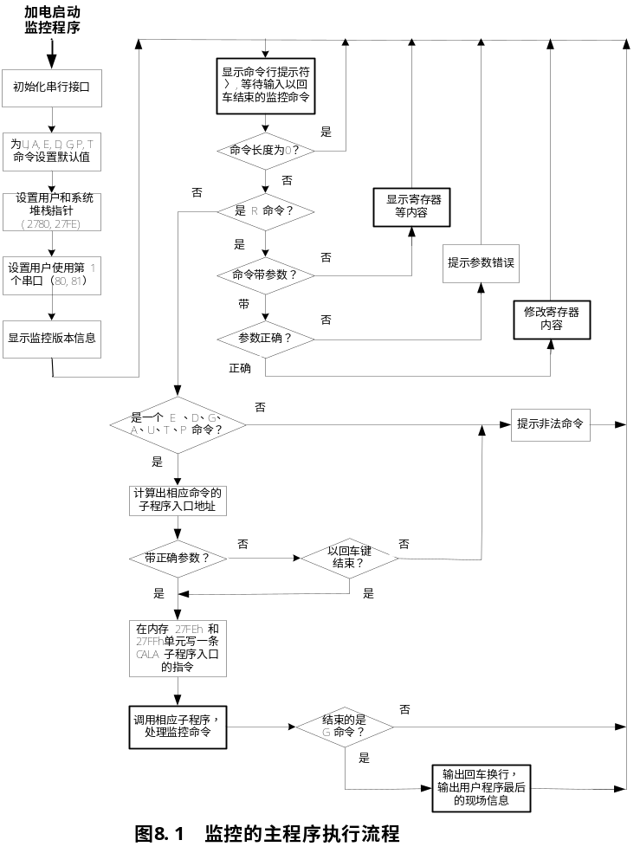

3.2.3 重要的子程序分析及其程序框图

1. 执行监控命令的子程序
在本小节介绍几个执行监控命令的子程序，包括 D E U A G T P R共计8个，简单说明之后，给出这几个子程序的执行流程框图。实现D和E命令的子程序有某些类似之处，同样，实现U和A命令的子程序有某些类似之处，实现G、T和P命令的子程序有某些类似之处，R命令与上述命令的处理方法有一些差别，因此，把8个命令分成4组来说明是合适的。
第1组 D命令和E命令
D命令: 显示一片内存区的内容
D命令后若跟内存地址参数，则该值己在R15中，否则把D命令默认用的内存地址值从DADR单元读到R15。D命令的基本功能是显示以R15为首地址的128个内存单元的内容。D命令的执行流程如图8.2（a）所示。实现的具体格式，第一列是4位的十六进制的内存地址，接下来的是用十六进制表示的8个内存字的内容，最右部分是每个字高、低位字节内容的字符编码表示，当一个字节中的编码不是可显示字符时，将其显示为一个圆点（’.’）字符。在显示过程中，可以用ESC键立即结束显示，或用其他键暂停显示，再按非ESC键将继续显示。
E命令: 修改一片内存区的内容
E命令后若跟内存地址参数，则该值己在R15中，否则把E命令默认用的内存地址值从EADR单元读到R15。E命令的基本功能是依次显示以R15为首地址的每一个内存单元的内容并等待输入，可以用输入一个新的数值修改相应内存单元中的内容，若用空格符结束数值输入，意味着接着显示并修改下一个内存单元的内容，若用回车符结束数值输入，则在完成修改后就结束E命令的执行过程。E命令的执行流程如图8.2（b）所示。在等待输入数值时，直接打空格键或回车键，相应内存单元的内容将保持不变。

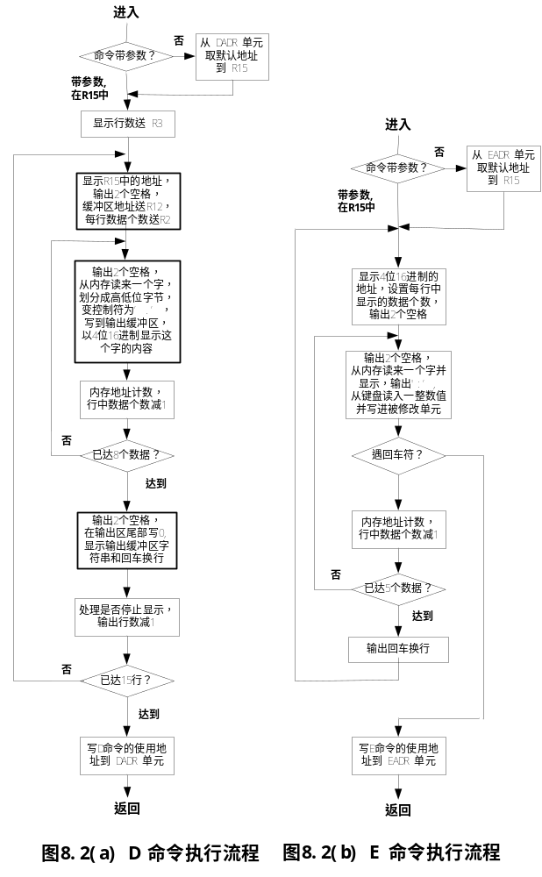

第2组 U命令和A命令
U命令: 反汇编15条机器指令
U命令若跟地址参数，则该地址己在R15中，否则将U命令用的默认地址从UADR单元读入R15。U命令的功能是反汇编15条机器指令，即把一条机器指令代码翻译成对应的汇编语句的格式，结果显示在计算机终端（或PC及仿真终端）的屏幕上，其执行流程如图8.3所示。
实现U命令处理功能的子程序虽然较长，但实现原理并不难理解。例如，遇到的指令是二进制的 0000000000101001，按照指令格式和编码的具体规定，指令的最高8位是操作码，查指令汇总表，00000000是加法指令，汇编语句名为ADD，加法指令的最低8位是两个寄存器的编码，其中高4位是目的寄存器DR的编号，0010为R2，低4位是源寄存器SR的编号，1001是R9。按指令格式规定，两个寄存器之间要有一个逗号，因此，对0000000000101001指令反汇编的结果是 ADD R2，R9。这一结果在显示器屏幕上更具体的格式为：
指令地址 指令字1 指令个2 汇编语句
其中的指令地址，指令字1，指令字2（可以没有），都用4位16进制数值表示，反汇编语句要满足对汇编语句的格式要求。4项内容之间例如用2个空格作为符号间距。假如上述指令被保存在内存的2000h（h代表前面的2000是十六进制）单元中，则反汇编的结果和格式是：
2000 0029 ADD R2, R9 （单字指令，无指令字2）
如果把对上述特例的处理过程更加一般化来展开讨论，结论是：
每条机器指令8位的操作码，直接对应一个汇编语句名称（最多4个字母），可以保存在一张表格中，用于从指令操作码查出汇编语句名（反汇编过程使用），或从汇编语句名查出指令操作码（汇编过程使用）。
每条机器指令第1个字的低8位和第2个指令字（如果有的话），是指令的操作数地址字段，指令字1的低8位可以是1或者2个4位的寄存器编码，可能是一个8位的IO端口地址，或相对转移指令的变址偏移量offset，第2个指令字可以是一个立即数，一个直接地址，或者长转移指令的变址偏移量offset，它们的有无和到底代表的是什么，取决于指令的操作码，换句话说，知道了指令的操作码，就清楚了怎样去看待与处理操作数地址字段的内容。这里有个寄存器编码和寄存器名称的对应问题，例如4位二进制0000代表R0，也需要建立一张对应表，用于从4位编码查出寄存器名（反汇编过程使用），或转换寄存器名为4位编码（汇编过程使用）。其他情况下的操作数地址字段内容，通常被理解为8位或者16位的整数数值使用，不存在类型变换问题。唯一例外的一点是，相对转移指令与对应的汇编语句之间，有一个地址计算过程，例如，在2005（16进制，下同）内存单元有一条编码值为0100000111111100的指令，反汇编操作时，查得该指令是无条件相对转移，汇编语句名为JR，低8位的11111100是offset，是补码形式的负4，按计算公式（当前指令地址+1+offset是转移的目标地址），则转移地址为2002，最终的反汇编结果是JR 2002。注意，8位的补码与16位的正的数值(同补码表示)相加时，8位补码的符号位要扩展到高8位上的每一位上去。
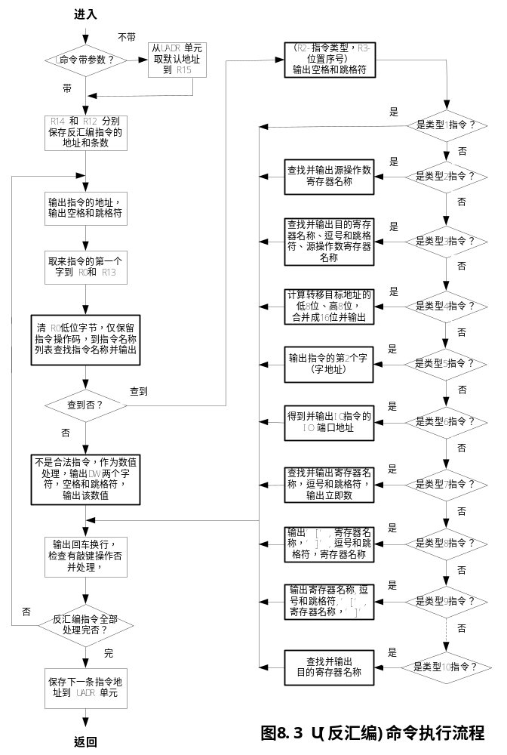

A命令: 单条指令汇编
A命令若跟地址参数，则该地址己在R15中，否则将A命令用的默认地址从AADR单元读入R15。A命令的执行流程如图8.4所示。
A命令把用户从键盘输入到教学计算机中的一个汇编语句翻译成对应的机器指令编码，这里说的单条指令汇编，是指对每一个汇编语句可以直接完成汇编操作，与其他汇编语句不存在彼此之间的制约或者协调关系，因此，在这种方式下的汇编不能支持汇编伪指令和语句标号，是属于实用的汇编程序的一个最基本功能的子集，实现的只是在汇编语句与机器指令之间的翻译功能。实现单条指令汇编的原理简介如下：
如果对 ADD R2, R9语句执行汇编，得到的第1个符号（标示符）是ADD，查汇编语句名和指令操作码的表格，ADD对应的指令操作码为十六进制的00，接下来跳过空格后得到的第2个符号（标示符）为R2，是目的操作寄存器名称，查寄存器名称和寄存器编码的表格，R2的编码是十六进制的2，在跳过逗号后得到的第3个符号（标示符）为R9，是源操作寄存器名称，得到的寄存器编码为十六进制的9，最后遇到的是回车符，表明对该语句的汇编翻译工作已经结束，故得到的最终机器指令码为十六进制的0029，即二进制的0000000000101001，接着还要把该机器指令写到一个内存单元中去，对一个汇编语句的汇编操作全部完成。同理，如果遇到的是汇编语句 JR 2002，并需要把汇编结果（机器指令）保存到内存的2005单元，则查得指令的操作码为16进制41，指令中的offset是通过转移目标地址（2002）减本指令地址（2005）再减1得到，是负4，即8位的补码FC，故汇编的最终结果（指令码）为16进制41FC。
在教学计算机系统中，交叉汇编程序支持某些伪指令的功能，也支持使用语句标号给出一条指令的地址，这对设计较长的程序是非常必要的功能，此时需要通过两遍扫描整个用户汇编源程序的方式来完成汇编操作的全过程，产生由机器指令码组成的目标程序，还可以按照用户的要求，产生汇编清单文件和汇编符号表。
第3组 G命令、T命令和G命令
G命令: 启动执行一个用户程序
G命令若跟地址参数，则将该地址值写入内存映射区中对应PC的存储单元中。G命令的功能是启动并运行一个用户程序，其执行流程如图8.5（a）所示。
理解这个子程序执行过程，需要清楚如下的概念
涉及到监控程序和用户程序两个运行环境的切换和衔接，正如在8.1.2节说到过的，教学计算机分为监控程序运行方式和用户程序运行方式，都要求有自己的现场信息，包括16个累加器的内容（含PC和SP），程序状态字的内容，需要保持独立，彼此不应该受到另外一个运行方式（程序）的干扰。请注意，监控程序是一个不断读入监控命令，再调用对应的子程序实现监控命令处理功能的重复过程，程序处在一个封闭运行的环境之中。怎样才能让用户程序投入运行过程，用户程序运行结束后，又如何再次正确地恢复监控程序的运行过程，需要在对应G命令的子程序中加以解决，就存在一个在运行监控程序和运行用户程序之间正确的切换和相互配合的问题。简单地说，就是切换到用户程序时，必须首先保存监控程序的堆栈指针和监控程序的断点，再把用户程序的现场信息从内存中指定的区域（由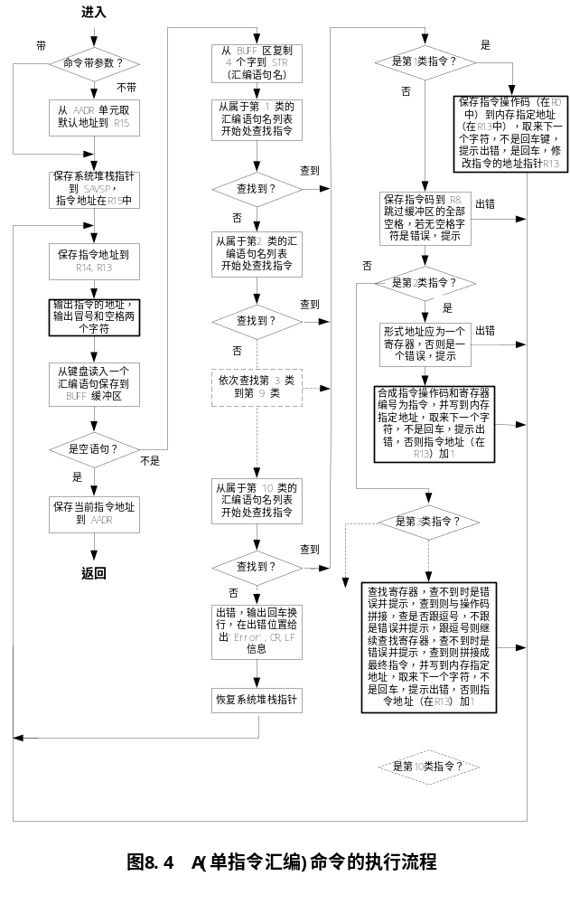 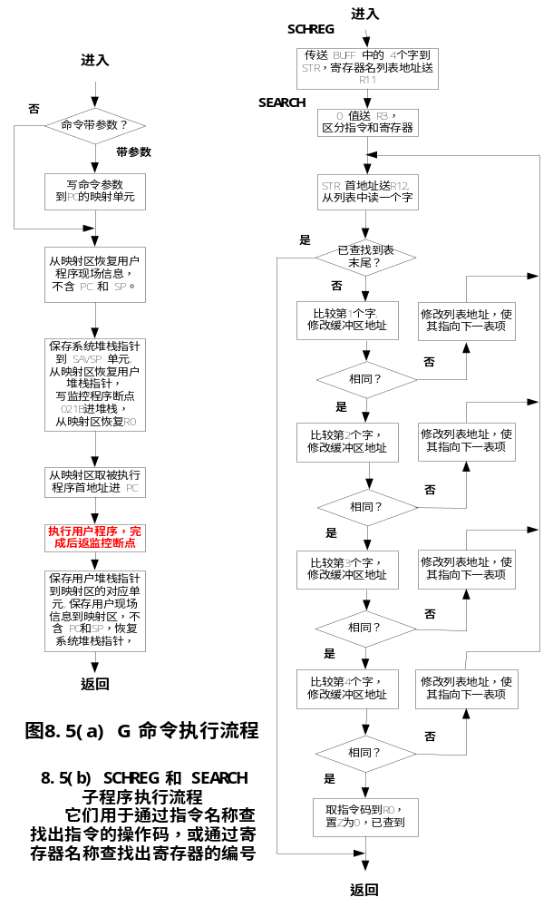

MAPREG给出的17个存储字单元）恢复出来，才能进入用户程序的运行过程。在用户程序结束后，必须返回监控程序的断点，恢复系统堆栈指针，还要把用户程序的现场信息保存到内存中指定的区域（由MAPREG给出的17个存储字单元），以便在下一轮恢复运行该用户程序时，可以从内存的这一指定的区域恢复程序的现场信息。与此相联系的还有，各自要使用自己的堆栈，就要有自己的堆栈指针，运行监控程序使用系统堆栈（初值27FEh），运行用户程序使用用户堆栈（初值2780h）。例如，用户程序结束后，就需要恢复系统堆栈指针。
在G命令中的具体实现办法是：
在做好全部（哪一些？）准备后，通过这个子程序中的一条LDRR R5，[R14] 指令（该指令在内存的021Ah单元），把用户程序的起始地址写入程序计数器PC中（请注意，用户不能在自己的程序中用类似的办法修改PC的内容），则下面将直接进入用户程序的运行过程，监控程序自然就停止了自己的运行，事实上，已经完成了2个程序的切换。可以认为，监控程序是在要执行021Bh单元中的指令时被打断的，则021Bh就是监控程序的断点。
为了确保用户程序结束后，可以回到监控程序的断点以恢复监控程序的运行过程，在让用户程序进入运行过程之前所作的准备工作中，就包括把021Bh这个断点地址（语句标号为RETMON）写进用户的堆栈中；如果再强行规定用户程序的最后一个汇编语句只能是RET（子程序返回指令），则执行该RET指令时，将把已经保存在堆栈中的监控程序的断点地址恢复到PC中，接下来运行的将是监控程序的后续指令了，在保存好用户程序的现场信息后，实现G命令的这个子程序结束自己的运行过程。
T命令、P命令: 以单条指令方式运行用户程序
T命令、P命令若跟地址参数，则将该地址写入映射区对应PC的存储单元。两个命令的功能都是执行用户程序的一条指令，区别在于，T命令总是执行单条指令，P命令把CALA指令和它调用的子程序作为一条指令来执行。T命令执行流程如图8.6所示。
显而易见，执行T命令比起执行G命令处理起来要复杂。执行G命令时，用户程序作为一个整体，仅一次与监控程序进行切换，执行T命令时，则每运行用户程序的一条指令，就需要与监控程序进行一次切换过程，运行用户的一个程序要通过连续很多次地执行T命令才能完成。这就带来了2个需要解决的问题。
首先，正确保护用户程序的现场信息至关重要。只有保护好用户程序的现场信息，用户程序的指令才能正确衔接，并用正确的数据完成运算功能。其次，执行用户程序的一条指令后，下一条指令的地址肯定送入了PC（硬件本身的功能），但是如何返回到监

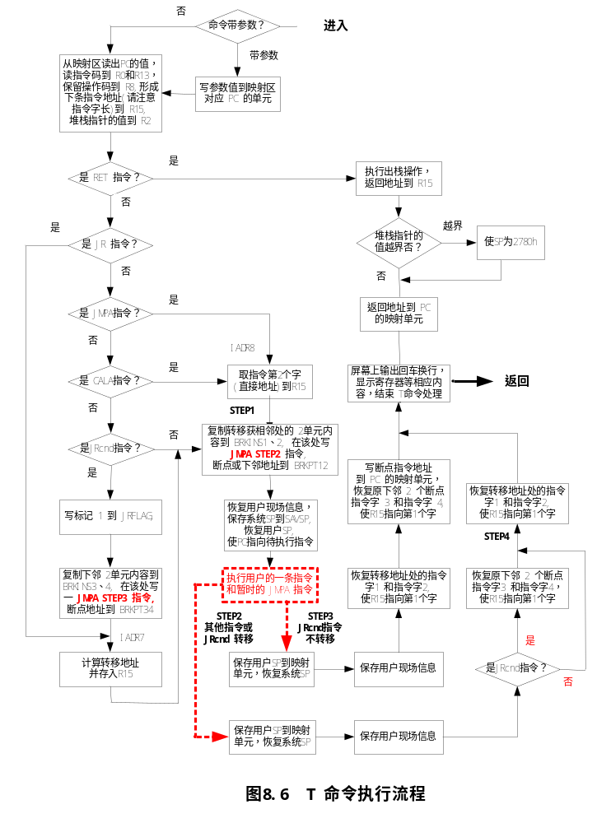
控程序断点的问题却没有解决，在处理G命令中使用过的（通过在用户程序的最后一个
语句使用子程序返回指令RET）解决方案在这里是行不通的。特别是当程序中的指令不是顺序执行而是要依据某个条件来变化指令的执行顺序时，处理上要更复杂一点，这些都要在监控程序中加以解决，即在执行用户程序的一条指令的前后，监控程序都必须做一点事情，在执行前，要修改用户程序以便暂时加进返回监控的指令，执行之后，又要恢复用户程序中被修改过的几条指令，请参见图8.6中给出的T命令的执行流程。
在执行用户程序的一条指令之前，完成的是依据PC中的地址值，读出用户程序的将要执行的一条指令，再按指令操作码分成如下的3种情况：
- 肯定非顺序执行的指令（CALA、JMPA和JR），其中的CALA、JMPA指令的后续执行的指令地址在本指令的第2个字中，可将其保存进R15中；JR指令的后续执行的指令地址可以使用本指令的OFFSET字段的内容通过计算得到，然后保存进R15中。
- 肯定是顺序执行的指令（非RET、JR、CALA、JMPA和条件相对转移JRcnd），其后续指令地址已经在R15中。
- 条件相对转移指令（JRC、JRNC、JRZ和JRNZ），它的后续指令地址有2种可能，取决于所依据的条件成立（转移执行）还是不成立（顺序执行），顺序执行时，其后续指令地址已经在R15中，和情况①相同；转移执行时，后续执行的指令地址可以使用本指令的OFFSET字段的值，通过计算得到，然后保存进R15中，和情况②相同。
困难的问题是怎样解决这最后一种情况，因为在用户程序的那条指令执行之前，监控程序无法确定二者（转移或者不转移）中哪一个是正确的后续指令，只能做好两手准备，以便应对用户程序的那条指令执行之后可能出现的任何一种情形，如流程图8.6中粗虚线方框和下面的2条粗虚线所示。这意味着，用户程序的那条指令的执行结果，将决定返回到监控程序的哪一条指令。为此，不得不将可能涉及到的用户程序的后续指令暂时修改一下，把原来的指令先保存到内存的一个缓冲区，而代之替换上一条JMPA指令，这个跳转指令的转移地址，是由不同的用户指令来决定的，由它来决定返回到监控程序的哪一条指令，这些是流程图8.6左方部分（图中粗线方框之前）的程序实现的功能。执行用户程序的一条指令，通过把该指令的地址直接传送到PC中来实现，接下来将执行暂时安排的那条JMPA指令，实现返回到监控程序的不同程序段的入口，以便可以执行稍有不同的后续处理功能，包括保存用户程序的现场信息，恢复被暂时安排的JMPA指令替代掉的用户程序中的原有指令，这是由流程图8.6中粗线方框下面和右面部分的多个程序段实现的功能。注意，G、P、T命令执行的最后的一项功能，是在屏幕上显示用户程序的现场信息，包括16个通用寄存器（含PC和SP）的内容，程序状态字的内容，和下一条将要执行的指令的反汇编结果，即不带参数的R命令实现的功能。
P命令与T命令的唯一区别，它将把CALA指令连同它调用的子程序作为单条指令一次执行完，为此，就不必单独分析和处理CALA指令，将其作为通常的顺序执行的指令对待就可以了，在流程图8.6中去掉判别CALA指令的部分即可。

第4组 R命令
R命令带参数（寄存器名）时，是要修改一个寄存器的内容，不带参数时，是显示16个通用寄存器、程序状态字、下一条将要执行指令的反汇编结果等信息。不仅R命令要调用这个子程序，在G、P、T命令结束运行前，也要通过运行（不是子程序调用方式）这个程序段，用于显示用户程序或者一条指令执行后的执行结果。这个子程序的功能和实现算法相对简单，监控的源程序中又加了详细的注释，在此不再多加说明。R命令执行流程与使用到的2个子程序的流程如图8.7所示。

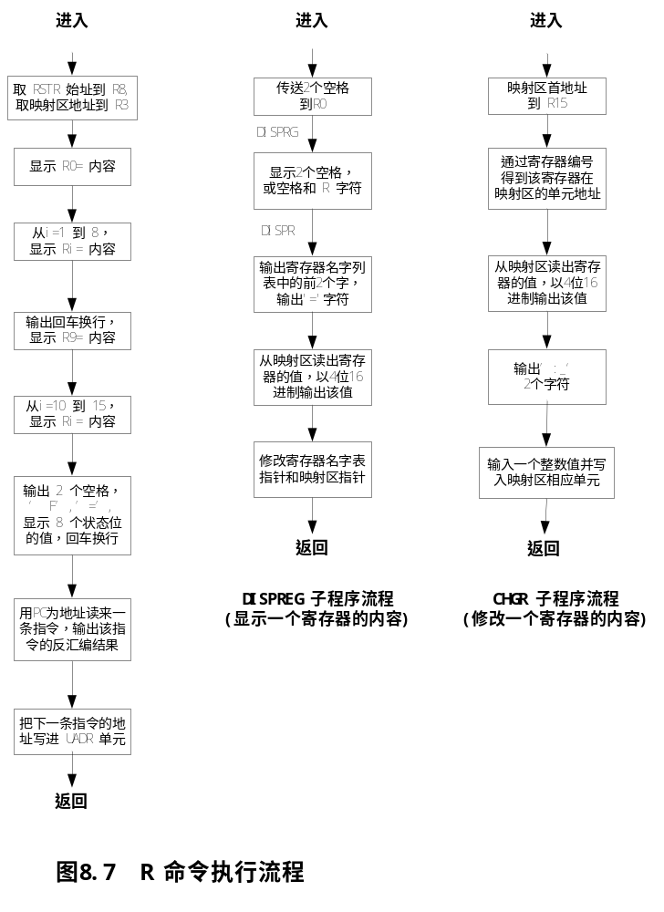

- 一些功能较强的常用子程序
在本小节，简要介绍监控程序中略复杂一点点的几个子程序，例如，输入一个命令行的子程序，输入一个整数值的子程序，通过汇编语句名查找指令操作码的子程序，也包括已提供出来，在汇编语言程序设计时能直接使用的几个常用子程序（用户完全可以提取另外一些子程序用于自己的程序设计过程）。略复杂一点的给出执行流程图，简单一点的用文字直接说明，大部分只是列出子程序名，参数，实现的功能等几项内容，供读者在阅读监控程序时快速查找，避免过多地前后翻阅整个监控程序，提高一点学习效率。
输入一个命令行的子程序，INLNE的流程如图8.8（a）所示。
这个子程序用于完成从键盘读入一个以回车键结束的监控命令。将解释4个问题。
- 输入监控命令的过程，是从键盘逐个地读入字符，结束字符输入过程，是通过检查是否读到了回车键来决定的。
- 为了支持监控命令的2种格式（命令行中使用或者不使用空格符），需要允许在输入命令行的过程中输入空格符，输入完成后通过滤掉全部的空格符，使分析输入命令和参数的正确性更统一方便。为此使用了2个字符计数寄存器（R2和R3）。
- 在输入过程中，如果发现敲错了键，可以使用’←Backspace’键执行删除操作，如果有内容可以删除，需要修改屏幕上的显示，输入字符的数目，缓冲区地址指针等。
- 输入缓冲区使用的是BUFF，输入的每一个字符在内存中占用一个字单元，而不是一个字节。字符串长度表示的是输入的有效字符个数。
输入一个整数值的子程序， INDAT的流程如图8.8（b）所示。
这个子程序用于完成从键盘读入一个以回车键或者空格键结束的整数值。将解释4个问题。
- 输入监控命令的过程，是从键盘逐个地读入字符，结束字符输入过程，是通过检查是否读到了回车键或者空格键来决定的。也支持用空格键来结束输入数值的过程，是为了应对在实现E命令的子程序中的特定需求。
- 在输入过程中，如果发现敲错了键，可以使用’←Backspace’键执行删除操作，如果有内容可以删除，需要修改屏幕上的显示，输入字符的数目，缓冲区地址指针等。
- 输入数值的过程中，最多可以输入十六进制的4个数字符，这意味着拒绝接受非数字符输入，也拒绝接受超过4个的数字符输入。
- 读入的数字符（0~4个）将被转换成16位的整数值，并被写入由R15指向的内存单元。在修改存储器内容、修改寄存器内容的操作过程中，都会调用这个子程序来取得从键盘输入的整数值并完成修改相关的写入操作。
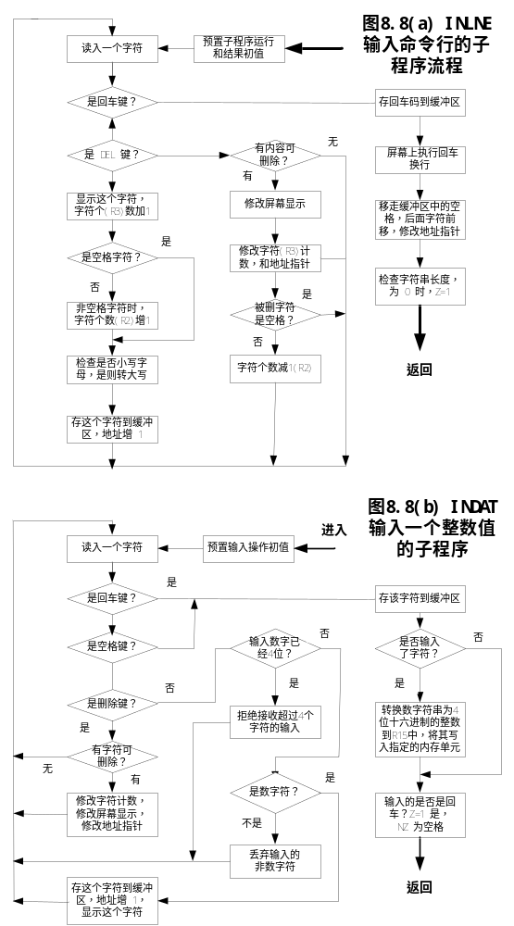
通过汇编语句名查找指令操作码的子程序，SEARCH的流程如图8.6（b）所示。
从标号SEARCH调用子程序，实现的是通过汇编语句名查找对应的指令操作码，从标号SCHREG调用子程序，实现的是通过寄存器名查找对应的寄存器编码。汇编语句名最多由4个字符组成，少于4个字符的用空格字符补足，每个字符存储在一个内存字单元的低位字节，该字的高位字节填0值，指令操作码8位，保存在一个内存字单元的高位字节，该字的低位字节填0值，这样每5个字组成一个表项，表明一个汇编语句名与它的指令操作码的对照关系。用这样的多个表项就可以构成了一张列表，把整个指令系统中的全部指令都表示清楚。为了指明列表的末尾，还需要在列表的末尾用一个数值为0的字来特殊加以标记。这一列表既可以用于从汇编语句名查找出对应指令的操作码，也可以用于从指令的操作码查找出对应汇编语句名。例如这里的SEARCH实现的功能，就是通过顺序地比较4对内存字内容是否完全相同，检查从键盘读来的一个汇编语句名是否可以在这张列表中找到，找得到，是合法的汇编语句名，同时也找到了相应的指令操作码，若查找了整个列表（已经遇到了列表末尾的取数值为0的字）还找不到，则是输入了错误的汇编语句名。
用类似的数据结构，也建立了寄存器名和寄存器编码对应关系的一个列表，用于实现通过寄存器名查找对应的寄存器编码，例如子程序SCHREG实现的功能，或者从寄存器编码查找对应的寄存器名。数据结构的一致性，使得子程序SEARCH成为子程序SCHREG的主体部分。通过汇编语句名查找对应的指令操作码时，由主调用程序指定了查找过程使用的是汇编语句名列表（被分成10种指令类型）。通过寄存器名查找对应的寄存器编码，则是由SCHREG的前2个语句指明了使用的是寄存器名列表，接下来顺序地执行到（不是子程序调用方式）SEARCH的第一个语句。
在开始查找之前，首先把汇编语句名或者寄存器名的4个字符传送到STR缓冲区，在通过一个汇编语句名查找相应的指令操作码的过程中，使用10个列表，这是依据指令的操作数地址字段的不同格式和含义来组织的，因此，查找结果还需要给出是从哪一个列表中查到的，即这个列表在10个列表中的顺序号，在程序注释中称为指令类型，用于分析与处理指令汇编语句的操作数地址内容和指令的形式地址编码的相互转换。
ASCNUM：变缓冲区（STR）中的4个数字符为一个整数值并存到R15中
NUMASC：把R15中一个整数值以十六进制数字符形式显示出来
在这两个子程序中都涉及到数据类型的转换，即字符类型和整数类型之间的变换。在子程序ASCNUM中，需要检查得到的字符是否属于数字符，不是数字符则是错误，结束转换过程。是数字符才可以转换，当字符在 ’0’ 到 ’9’ 的范围内时，字符的编码减掉0字符的ASCII码就得到对应的整数值，最低的4个二进制位构成一位十六进制的数位。若字符在’A 到 ’F’ 的范围内时（如果是小写字母，已经事先转换为大写字母），则在这个字符的ASCII码减过0字符的ASCII码的基础上再减掉7，就得到了对应的数值10到15的数值，即一位十六进制的数位。把4个数字符对应的4个十六进制的数位按正确的顺序拼接到R15中，就得到了最终的转换结果。ASCNUM子程序的执行流程如图8.9(a)所示。
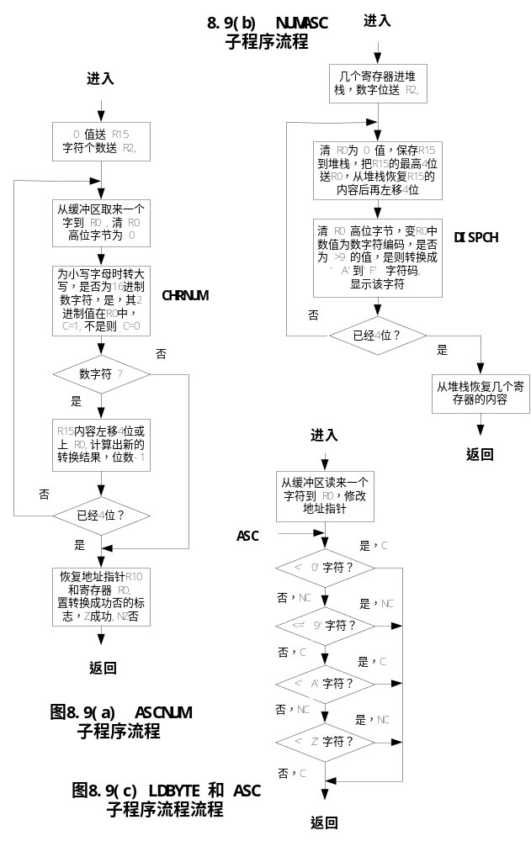

在NUMASC子程序中，需要把R15中的整数，每4位分成一段，对应一个十六进制的数位，这是一个整数值，若它的值在0到9之间，该数值加上0字符的ASCII码就转换成了对应的阿拉伯数字符，若它的值在10到15之间，该数值在加上0字符的ASCII码的基础上再加上7，就得到了对应的十六进制 ’A’ 到 ’F’ 中的一个数字符，每转换完一个字符就输出它，4次循环完成整个的转换与输出过程。在这个子程序中，对每一个十六进制数位的处理上，是通过保存R15进堆栈，R15的内容逻辑右移12位（高位补0），把寄存器最高的4位值移到最低4位的位置并传送到R0中（得到一个十六进制数位，供接下来的类型转换和显示），再从堆栈中恢复R15的内容并完成逻辑左移4位（低位补0），移去了原来的最高的4位中的内容，下一步循环回去再用这个内容继续进行数据类型转换和输出，此时处理的已经是下一个十六进制的数位了。NUMASC子程序执行流程如图8.9(b)所示。
LDBYTE子程序和ASC子程序
ASC子程序的功能，是检查寄存器R0低位字节中的一个字符是否是阿拉伯数字符或是大写的英文字母，流程很简单，如图8.9©所示。即检查这个字符是否在‘0’到‘9’或者‘A’到‘Z’的范围内。这个程序非常直观地体现了2项重要内容：
（1）减法和比较指令对触发器C的影响，以及巧妙使用标志触发器C的方法。
（2）在实用的汇编程序（包括教学机的交叉汇编程序）中，涉及到数值的地方，允许使用表达式（监控程序的A命令中则不能），这里的 ‘0’-1，’9’+1，’A’-1和’Z’+1就是表达式，实现的是把一个字符的ASCII码和一个整数值执行加、减运算，得到一个整数值，作为MVRD指令中的立即数。
LDBYTE子程序的功能，是读出以R10为地址的一个存储单元中的内容到R0，并修改地址指针，接着直接执行（不是子程序调用方式）ASC的第一个语句，开始检查读到R0低位字节中的字符是否是一个阿拉伯数字符或是大写的英文字母。

串行接口输入输出操作的原理说明：
（1）教学计算机可以配备2路串行口，从输入输出指令的层次来观察，2路串行口只能分时工作，监控程序需要检查到底哪一路串行口正在作为系统默认使用的主接口（控制台终端）使用，这是通过在系统工作区的RSPORT单元写一个0值或者1值来区分的，通过检查这个单元中的值是0还是1，来判断使用的是哪一路串行接口，通常情况下，0值表示使用第1路串行口，1值表示使用第2路串行口。第1路串行口的端口地址为十六进制的80（PORT1D，数据缓冲寄存器）和81（PORT1C，命令或状态寄存器），第2路串行口的端口地址为82（PORT2D）和83（PORT2C）。
（2）每一路串行接口电路中有2个数据缓冲寄存器，使用相同的端口地址，还需要通过指令操作码来区分使用的是哪一个，指令IN和OUT各对应一个， IN指令使用的是输入数据缓冲寄存器，OUT指令使用的是输出数据缓冲寄存器。类似的，IN指令使用的是接口的状态寄存器，OUT指令使用的是命令态寄存器。
（3）串行接口状态寄存器的最低一位的值是1，表示串行接口中的数据已经串行地输出完毕，可以向串行口送入输出的下一个字符，不检查前一个字符是否已经从串行口送走，就向接口传送输出的下一个字符，会造成输出的错误（丢失应该显示的信息）。
串行接口状态寄存器的最低的第2位的值是1，表示操作者已经敲过键盘上的一个字符键，字符的编码已经送到串行接口的数据缓冲寄存器，CPU可以读这个字符了。不检查是否已经有了有效的输入字符到了串行接口中，直接读接口中的数据，会造成输入的错误。

下面介绍有关通过串行接口执行读写操作功能的几个子程序。
TESTIN：用于确定是否已经从键盘输入了一个字符到串行接口的寄存器中
前面几行指令检查使用的是哪一路串行接口，以决定读入哪个接口的状态寄存器的内容到R0的低位字节，再2次逻辑右移R0寄存器的内容，使是否有了有效输入的标记移入标志触发器C中。
INCH: 从串行接口读入一个字符
查是否已有字符输入(敲了键盘上某键)？没有则循环查询；
哪一路串行接口接控制台终端? 以决定读入哪路串行接口的数据寄存器的内容到R0的低位字节。
用00FF与R0相与，即清R0高位字节，仅在低位字节保留输入的字符编码。
OUT1CH:
检查哪路串口接控制台终端？以决定读入哪路串行接口的状态寄存器的内容到R0的低位字节。
前一个字符串行输出完成否，未完则循环测试。
把准备输出的字符传送到接口的输出数据缓冲寄存器中。
OUT2CH：输出2个字符，要求在调用该子程序之前，先把2个字符正确地写入R0
具体过程是，先保存R0内容进堆栈，通过调用SHDW子程序，把R0高位字节内容通过右移8位移到低位字节中，并调用OUT1CH子程序执行输出，再调用LOWCH子程序执行从堆栈恢复R0原来内容并输出。
该子程序又被其它多个子程序调用, 包括：
DSP2B， 输出两个空格字符的子程序向R0写入两个空格字符，再调用OUT2CH加以输出，以形成显示屏幕上的字间距。
DSP6B， 输出六个空格字符的子程序，即三次调用DSP2B。
RETURN，完成屏幕上的回车换行子程序，即向R0写入CRLF （即0D0A码），接着执行OUT2B加以输出。
通过把UCOM2（逗号和横向跳格符，即TAB键编码）传送到R0再调用OUT2CH子程序执行输出。
把UBLK（空格和横向跳格符，即TAB键编码）传送到R0再调用OUT2CH子程序执行输出。
WSTR1CH： 输出以R2为首地址，以0值的字结束的字符串
在TEC-2000系列的教学计算机中，每个字符可以用一个字单元来存储，保存在字的低位字节中，高位字节填充0值。
用字地址（在R2中）读来一个内存单元的内容到R0，检查其值是否为0以判别是否到达串的末尾，是则结束输出过程，不是则输出这个字符，修改串的字符地址，开始下一轮的读入、判别等操作。
3. 其他一些更基础的子程序，以列表形式给出在下面。
UPCASE 05E9 不带参数
检查R0低位字节中是否是一个小写字母，若是则将其转换为大写字母，否则直接返回
INCH 0524 不带参数
从串行接口读入一个字符到R0低位字节，并且清R0高位字节内容为0
LBYTE 0531 不带参数
清R0高位字节内容为0，低位字节内容不变
HBYTE 0535 不带参数
清R0低位字节内容为0，高位字节内容不变
TESTCR 062B 不带参数
检查是否是回车字符，Z：是回车字符，NZ：是空格字符
STBYTE 063D 参数：R12是一个内存单元的地址
把R0的内容写入R12为地址的内存单元，R12增1
SHDW 0654 不带参数
R0的内容逻辑右移8位
SHD4 0656 不带参数
R0的内容逻辑右移4位
SHUP 065B 不带参数
R0的内容逻辑左移8位
SHU4 065D 不带参数
R0的内容逻辑左移4位
DISPCH 0685 不带参数
R0的最低4位是一个16进制的数，以16进制的数字符形式（'0’_’9’或’A’_’Z’）显示到屏幕上
CHRNUM 06B0 不带参数
检查R0低位字节是16进制数字符否，NC：不是，C：转成二进制的值存R0中
TESTRC 0719 参数：R10：字地址
检查地址R10存储单元中的字符是否为‘]’， Z：是， NZ：不是
TESTLC 06F5 不带参数
检查地址R10存储单元中的字符是否为‘[’， Z：是， NZ：不是
MOVSTR 0736 参数：R10：字地址
清STR区4个字的内容为空格，把 [R10] 存储区的最多4个数字符或者英文字母字传送到STR缓冲区
GETVAL 0725 参数：R10：字地址
转换缓冲区STR中4个数字符为一个16进制的数存入R15，Z：成功，NZ：错误
PAUSE 075C 不带参数
检查有无键盘输入，有，再检查是否ESC键，是，直接返回，否则等待再次敲键
SIGEXT 0825 不带参数
检查R0低位字节的最高一位的值，为1时高位字节变成0FFh,，否则仍为00h
TESTCM 06F5 参数：R10：字地址
跳过开始遇到（前面的）所有的空格字符，检查第一个非空格字符是否是逗号字符否，是，则再跳过后面的所有的空格字符，并设置C=1表明成功，不是空格时C=0
TSTINS 07AA 不带参数
检查R0中的指令属于单字指令还是双字指令，Z: 双字指令，NZ: 单字指令
USCHOP 07E7 不带参数
R0中是一条指令的操作码，按操作码到指令名称列表中查找这条指令，Z：未查到，
NZ:：查到了，R2：指令类型编码，R3：该指令在这类指令中的序号

INSINLNE 05C1 不带参数
从键盘输入一条汇编语句，存BUFF缓冲区，R2:：字符个数，Z：串长度为0
REMOVESP 082D 参数：R3：字符串的长度（含空格符）
移走BUFF 缓冲区中的字符串里的空格字符，把后面的字符向前移动写回去
SHOWR 0847 不带参数
在屏幕第一行中，带相关名称输出R0~R8的内容，在第二行输出R9~R15的内容和状态寄存器的内容，再输出回车换行符。
USCHC 07BC 不带参数
R0 的内容是指令操作码，检查这是否是合法操作码，不是则Z为0，直接返回，
是合法的指令操作码，则输出该指令名称的4个字符，并设置Z为1。
CHGR 0186 不带参数
R0的内容是寄存器编号，从映射区取出该寄存器的原有内容并显示出来，接受一个新的数据值并写回映射区相应单元。
SAVREG 0220 不带参数
保存用户堆栈指针到内存映射区对应单元，在保存用户程序现场信息到内存映射区，包括程序状态字，R15~R6，R3~R0，最后恢复系统堆栈指针。
SAVREG 0220 不带参数
保存系统堆栈指针到SAVSP单元，再保存监控程序现场信息到内存映射区，包括程序状态字，R15~R6，R3~R0，最后恢复系统堆栈指针。
RESREG 023A 不带参数
保存系统堆栈指针到SAVSP单元，从内存映射区恢复用户程序现场信息，包括R0~R3，R6~R15，程序状态字，系统堆栈指针。
RECV 078B 不带参数
通过串行接口输入一个文件的内容，首先接收保存文件的内存首地址，并将其存入PC的映射单元，接下来接收传送的每一个数据，并将其写进对应的内存单元中。
SEND 0769 不带参数
通过串行接口输出从内存地址（保存在RSADR单元）开始的、规定数目（保存在RSLEN单元）的字的内容。首先输出起始地址（16位整数），接着输出数据个数（16位整数），最后输出内存数据。输出一个字的内容是，先输出高位字节，后输出低位字节。
DSPDAT 0662 参数：R14为一地址
读 [R14] 的内容到R15，R14增1，以16进制的数字符显示R15中的数值
INSINLNE 05C1 参数：R2为BUFF缓冲区的地址
从键盘读入以回车结束的一条指令，存BUFF区，结束后, R2：字符个数, Z：表示串长度为0

  - 教学机的PC机仿真终端程序

PCEC是用IBM-PC机的汇编语言编制而成的，它可把IBM-PC作为教学机的终端完成数据的输入及显示，更重要的是它能实现PC机与教学机之间的文件传送，支持交叉汇编程序的使用。PCEC还具有拷贝屏幕功能。
- PCEC的运行过程
在IBM-PC机上打入程序名PCEC8（16位机为PCEC16）并回车，接下来按程序的提示分别选择连接教学机的PC机仿真终端的串行接口号(1或2)和通讯参数。
程序中默认的通讯参数为：波特率9600，8位字长，无奇偶校验和1位停止位，没有特殊要求时一般不需修改这些参数。IBM-PC机作为教学机的终端，可以执行教学机监控程序的各种命令。
- 文件传送过程
PC机作为教学机的控制台之后，按F10键, 显示菜单：
0--Return to CRT Monitor
1--Send a file to TEC-2
2--Reeceivee a file from TEC-2
3--Return to IBM-PC MSDOS
选择0 不执行任何操作，直接返回教学机的监控状态；
选择3 退出通讯程序，返回IBM-PC的操作系统；
选择1 将执行往教学机发送文件，即把指定的文件从磁盘中取出，通过串行口传送给教学机并存储于该机的主存中。要求：被发送的文件一定是经交叉汇编程序ASEC8（16位机为ASEC16）汇编后生成的类型为.COD文件，该文件包含有由ORG定义的程序或数据的首地址和文件长度，传送时就以此地址作为目的地址，目标地址指向的主存应为RAM区，文件长度控制传送过程的结束。
选择2 将执行从教学机接收文件，并作为文件存于PC的磁盘中。选择2之后，首先打入IBM-PC中将用的文件名，就可以把教学机主存中某一区域中的数据传送给PC机。要求：在执行文件传送之前，必须先用监控命令E在教学机主存27CFH、27CEH单元输入被传数据在教学机内存区的起始地址的高8位和低8位，在27CDH、27CCH单元输入被传数据字节长度的高8位和低8位。
- PCEC的拷贝屏幕功能
按SHIFT/F10之后，屏幕上显示的所有信息均存储于SCR.TMP文件中，直到再次按SHIFT/F10或退出PCEC。可用于打印屏幕内容。

  - 教学计算机的汇编程序的功能、使用与实现概述

3.4.1 教学计算机的交叉汇编程序的演变过程
教学计算机的交叉汇编程序有好几个不同的版本，最早的版本是用PC机的汇编语言实现的，只用于16位字长的TEC-2教学机；后来又用高级语言PASCAL分别实现了8位和16位的TEC-2000教学计算机的交叉汇编程序。
为了提高TEC2000实验计算机的交叉汇编器（包括16位和8位版本）的易用性、功能和性能，有必要对其进行一些改进。在对汇编器设计文档和程序源代码进行了仔细的阅读和分析之后，拟定并实施了以下改进方案：
1． 16位、8位两种汇编器合而为一
原有的16位、8位汇编器的源代码大同小异，不同之处主要在于对具体的指令的分析和机器码生成的操作之区别。同时维护两套大体相同的源程序代码显然降低了软件维护工作的效率，因为无论是修正一个错误，还是添加一个新的功能，都必须对两套代码分别做出修改。
为了解决这个问题，新版本的汇编器将原16位、8位版本合并到了一起，既能汇编16位代码，又能汇编8位代码。用户通过选项告诉汇编器要生成哪一种机器语言代码。为了实现这种功能，要将原来两套源代码合并，并添加一个名为Generate8BitCode的全局布尔变量。这个变量的值为true时表示汇编8位代码，否则为16位代码。在程序中需要根据生成的目标代码是16位还是8位而执行不同的程序段时，就根据这个变量的值来判断。
2． 汇编语言功能更趋完备
①． 直接支持扩展指令集
原有的16位、8位两种汇编器均只支持基本指令，若要汇编其中包含扩展指令的程序，只能通过编写指令扩展定义文件来达到目的。考虑到（a）最新的TEC2000实验机的16位和8位版本均的微程序（或组合逻辑）控制部件已将所有的扩展指令完整地实现了，（b）许多扩展指令对于编写某些具备较复杂功能的汇编程序是必需的；因此有必要在汇编器中增加对扩展指令的支持。
新版本汇编器提供了一个选项，使用这个选项时，可以直接汇编包含扩展指令的文件，否则汇编器只提供对基本指令的支持。为了支持对指令的进一步扩展，汇编器仍然提供对指令扩展定义文件的支持。新的程序中指令集的初始化方式由逐条赋值改为从指令集常量数组复制，共有16位基本、16位扩展、8位基本、8位扩展共4个指令集常量数组，程序根据用户选项决定是复制16位还是8位的指令集常量数组，以及是否复制扩展指令集常量数组。如果用户指定了指令扩展定义文件，程序将解析这个文件，并将新定义的指令记录信息添加到指令集中。
另外，新版本汇编器允许同一机器码的指令有多个不同的别名，比如16位汇编的“进位则跳转”指令可以写作JRC或JC。为了实现这个功能，程序中不再严格检查指令集中各指令记录的机器码是否重复，只要指令名称不重复就可以了。
②．一条新的伪指令——include
在使用汇编语言编写TEC2000的监控程序时，发现许多常量定义为多个源代码模块所共用，所以实现监控程序的程序员们就将常量定义存放在单独的文件中，并利用MSDOS的COPY命令将多个文件合并为一个的功能，将常量定义文件和源代码文件合并成一个临时文件进行汇编。有没有更好的方法呢？
我们可以从C语言的#include预处理指令得到启发。#include的作用就是把指定的文件的全部内容复制到当前源文件的#include位置处。与此相仿，新版本汇编器增加了一条伪指令——include，作用与C语言的#include完全一样。这条伪指令的功能是如何实现的呢？原来的汇编器程序中只有一个用来读取源文件的文件变量，而新的程序中变成了可包含多个文件变量的文件变量栈（用SrcFiles数组实现）。汇编开始时栈中只有一个元素，即用户指定的源文件。程序中需要读一行汇编语句时，就从栈顶的文件中读取。如果读到的是include伪指令，则向栈中压入一个文件变量元素（即include后跟的文件名所指定的文件），而成为新的栈顶。如果栈顶的文件读到了末尾，则相应的变量元素（被include的文件）出栈，原来次栈顶的元素（include出栈文件的文件）成为新的栈顶，以后程序中需要读一行汇编语句时就从相应的include语句之后的一行读起。所有元素都出栈，意味着用户指定的汇编程序文件全部扫描完毕。
文件变量栈的容量设为8，意味着include可以有7层嵌套，这对一般应用绰绰有余了。对于汇编过程中发现的包含文件中的语法错误，为了方便用户查找错误的位置，汇编器应给出栈中各个文件当前行的号码。所以行号计数器也不再是一个全局变量，而是栈中每个文件变量元素都有一个行号计数器。程序每次读一行汇编语句，只有栈顶元素的行号计数器才加1。这样显示语法错误信息时就能将源文件的包含关系和各自的当前行号列出来了。
③．其他语言方面的改进
新版本汇编器对符号长度的限定由8个字符改为16个，这样用户定义的符号名可以更准确的反映该符号所代表的含义。按照目前多数计算机语言的习惯，符号名中允许使用下划线“_”，并且允许将下划线作为符号的第一个字符。
新版本汇编器还提供了一个选项，用于生成不带头信息（即值为1的起始字节、2个字节的装入地址和2个字节的长度）的.cod文件，以满足汇编监控程序时的特殊需求。

3． 性能和易用性的改进
①．提高汇编速度
原版本汇编器的源代码中，当调用RowScan或RowAsm等函数时，指令集数组和寄存器集数组是直接作为值参数传递的，这在Turbo Pascal中意味着复制整个数组，而每汇编一条语句这种参数传递就要至少进行一次，这就给汇编效率带来了较大的负面影响。另外，原版本的代码中有的过程模块的实现算法不够优化，有的地方没有充分利用Turbo Pascal语言的功能（比如较低级的位操作）。
在新版本汇编器的源代码中，指令集数组和寄存器集数组作为变量参数来传递，提高了传递效率；还改进了某些模块的实现算法，充分利用了Turbo Pascal语言的扩展功能较多的优势。经过这些调整，汇编速度有了较大提高。
②．对用户界面的调整
原版本汇编器运行时需要用户较多的干预，例如询问目标文件、列表文件、指令扩展定义文件的文件名。新版本的汇编器将用户所有的输入信息都集中到了命令行中，并且如前所述，还定义了若干汇编选项。所以汇编器源代码中读取命令行参数的部分要重新编写。
4．对原版本中个别错误的修正
原8位版本汇编器中，在汇编3字节指令时将地址的高8位放在指令的第2个字节，低8位放在指令的第3个字节，而TEC2000实验机的规定正好与此相反。新版本汇编器修改为与实验机一致，低位字节在前，高位字节在后。
新版本汇编器还纠正了原版本的源代码中有关符号链表的算法中的不当之处，以避免指针错误发生，结果对符号链表的检索和更新操作更为可靠了。
另外，对代码的书写风格也作了全面的修改，新的书写格式完全符合Borland公司的推荐标准，有利于代码的维护。

3.4.2 交叉汇编程序使用说明
TEC2000交叉汇编器2.0版是目前最新的版本，能够分析TEC2000实验计算机的16位和8位两种平台上的汇编语言代码，并生成相应平台上的机器语言代码。它能够在MSDOS 3.0以上版本以及Windows各版本的命令行窗口中运行，使用方法简单，汇编速度较快，有助于在TEC2000实验机上编制各种程序。

1． 命令行格式
TEC2000交叉汇编器的运行文件为teca.exe，命令行参数的格式为：
teca [选项] 源文件名 [目标文件名 [列表文件名]] [选项]

（1）选项
选项参数包括了7种选项，分别是-2，-8，-e，-g，-i，—v和-x（大小写均可）。
-2表示源文件是以前的TEC-II实验机的汇编语言代码，并要求生成TEC-II的机器码。
-8表示源文件是TEC2000机8位平台汇编语言代码，并要求生成8位平台的机器码。
-e表示源文件中允许包含TEC2000机16位或8位平台的缺省扩展指令（即虽然还未实现但指令代码已经确定、预留的扩展指令）。如果不使用该选项，则只支持基本指令。TEC-II机没有预留缺省扩展指令，所以用户同时使用-2和-e选项时，-e选项没有效果。
-g表示生成的目标文件没有文件头，即没有值为1的起始字节、2字节的起始地址和2字节的代码长度。该选项用来满足一些特定需求（如汇编监控程序）。如果不使用这个该，则声称的目标文件包含文件头。
-i<文件名>表示使用指令扩展定义文件，<文件名>即为指令扩展定义文件的文件名。如果文件名中无扩展名，汇编器认为扩展名为ins。文件名必须紧跟字母i，中间不能有空格或其他符号，如-iext.ins。不使用该选项表示不使用指令扩展定义文件。
-v表示显示汇编器的版本和版权信息。
-x表示源文件是TEC2000机16位平台汇编语言代码，并要求生成16位平台的机器码。这个选项是缺省选项，即当命令行中-2，-8和-x这3个选项全都没有出现时，汇编器认为用户选择TEC2000机16位平台。
在一个命令行中，用户可以使用上述选项中的一个或多个，但对于-2，-8和-x这3个选项只能使用其中一个。如果同时使用多个选项，各个选项之间以空格分隔，如-8 –e。也可以采用紧凑的书写格式，即只用一个“-”号，之后紧跟多个选项字母，如-8e；但采用这种书写方法时，如果使用了-i选项，-i选项只能是最后一个选项，如-eiext.ins。
用户可以不使用任何选项，表示完全采用缺省设置汇编。

（2）文件名
源文件名是指汇编语言代码的文件名，目标文件名是指汇编器生成的机器语言代码的文件名，列表文件名是指记录源程序以及标号、变量和存储地址等信息的列表文件的文件名。这三个文件名在命令行中必须按上述次序排列，不能颠倒。文件名可以使用绝对路径或相对路径。
源文件名不能省略。如果源文件名无扩展名，对于16位平台（即不使用-8选项），汇编器认为扩展名为asm；对于8位平台（即使用-8选项），汇编器认为扩展名为src。
当列表文件名省略时，目标文件名也可以省略。目标文件名还可以写作星号“*”。目标文件名省略或写作星号时，汇编器认为其路径、基本文件名与源文件名相同，唯扩展名改为cod。如果目标文件名无扩展名，汇编器认为扩展名为cod。
列表文件名可以省略，表示不生成列表文件。列表文件名也可以写作星号，汇编器认为其路径、基本文件名与源文件名相同，唯扩展名改为lst。如果用户列表文件名写作“con”,则只在标准输出设备产生列表文件。如果列表文件名无扩展名，汇编器认为扩展名为cod。
（3）使用示例
teca d:\mon16\mon16
将d:\mon16\mon16.asm文件汇编为16位平台的机器代码文件d:\mon16\mon16.cod。
teca –8e mon8 * c:\mon
将当前驱动器的当前目录下的mon8.src文件（可使用扩展指令）汇编为16位平台的机器代码文件mon8.cod，保存在当前驱动器的当前目录；并生成列表文件c:\mon.lst。
teca sam.src d:\sam con –giext.ins
将当前驱动器的当前目录下的sam.src文件（其中允许使用指令扩展定义文件ext.ins中定义的扩展指令）汇编为16位平台的机器代码文件d:\sam.cod，机器代码文件中无文件头，并将列表文案输出到标准输出设备。

2． 汇编语言支持
（1）伪指令
交叉汇编程序支持如下伪指令：
1．ORG，格式为
ORG 表达式
定义程序的首地址或者当前程序段的起始地址为表达式的值。用户的源程序必须以ORG开始。地址范围是0～65535（字节单位）。用户也可以在程序内部插入多个ORG，用来指定下面新程序段的起始地址，而中间的空余存储单元将在汇编过程中自动填0。
2．EQU（=），格式为
变量名 EQU 表达式
或者
变量名 = 表达式
定义变量Variable的值为expression。
3．DW（或DB），格式分别为
[符号名] DW 表达式|字符串[, 表达式|字符串[...]]
[符号名] DB 表达式|字符串[, 表达式|字符串[...]]
在当前地址处顺次存储表达式的值或字符串。其中DW只能用于16位平台，一个表达式的值或一个字符占2个字节；DB只能用于8位平台，一个表达式的值或一个字符占1个字节。字符串用单引号括起来。如果给出符号名，则符号名的值等于起始地址。例如：
lab dw 3，5，’String’, ’China’
4．BLK，格式为
BLK 表达式
在内存中保留表达式的值的数目的0字（16位平台）或0字节（8位平台）。
5．END，其后没有参数，是程序的结束标志。用户的源程序必须以 END 结尾。
6．INCLUDE，格式为
INCLUDE ‘文件名’
这是最新版汇编器增加的一条伪指令。它的功能同C语言的#inlcude的预编译指令类似，即相当于把指定的文件的内容插入到INCLUDE伪指令处，如果文件名中无扩展名，对16位平台，汇编器认为扩展名为asm，对8位平台，汇编器认为扩展名为src。INCLUDE伪指令可以嵌套使用，即被包含的文件中又有INCLUDE伪指令，最多可嵌套7层，但不能导致直接或间接递归包含。

（2）表达式
交叉汇编程序支持用户使用数值的10进制，16进制表示，缺省为10进制，例如30， 30D，30d均表示是十进制整数30，而30h，30H，0A1h则表示16进制整数。对于表达式，可以支持+、-、*、/等四则运算，但表达式中不能含有括号，运算次序一律从左至右，不支持运算符的优先级。
相对转移指令的转移范围在 -128～127 字节之间, 即转移目标地址与当前地址之差应在这个范围，否则要使用绝对转移指令。

（3）指令
指令包括基本指令和扩展指令，具体参见TEC2000实验机16位平台或8位平台的有关技术参考手册。
为了照顾用户习惯，部分指令的指令名可以有多种写法（即别名功能）。列表如下：
平台 | 标准名 | 别名 | 标准名 | 别名
16  位 | shl | asl | pshf | Pushf
16  位 | mvrd | mvd | jrc | jc、jrae、jae、jrnb或jnb
16  位 | jrnc | jnc、jrnae、jnae、jrb或jb | jrz | jz、jre或je
16  位 | jrnz | jnz、jrne或jne | jmpa | Jmp
16  位 | cala | call | ei | Sti
16  位 | di | cli | ldra | Read
16  位 | stra | writ或write | jrs | Js
16  位 | jrns | jns
8  位 | pshf | pushf | jz | Je
8  位 | jnz | jne | jc | jae或jnb
8  位 | jnc | jnae或jb | writ | Write

3． 指令扩展定义文件
用户编写程序要用的扩展指令为了能被交叉汇编程序识别，必须按照固定的格式在某个文本文件里加以说明。在扩展指令的说明文件中，每个扩展指令占一行，同时要符合如下的格式：
指令名称 指令的操作码 指令的种类 [ r ]
其中字符“r”是可选字段，如果包含则表示汇编该指令时对指令中表达式的值强制进行越界检查。各个字段之间用空格或Tab字符隔开。例如：
load 100010 6 r
其中指令名称不能与已有的指令名称冲突，而且第一位字符不能取数字。操作码字段要求以二进制形式输入，对于16位平台长度只能为8位，对于8位平台长度可以为4、6或者8位，但可以与已有操作码重复（即支持别名功能）。指令的种类必须分别按照下面的16位平台、8位平台指令种类表输入，用户在确定扩展指令所属的类别时，应从字节数，操作数的个数及类型，寄存器或者立即数的位置几个方面考虑，必须与规定的格式一致。不在指令种类表中的指令类型，汇编器目前不能识别。
平台 | 种类 | 操作数 | 长度 | 指令格式 | 目标码格式 | 指令举例
TEC  2000  16位 | 1 | 2 | 1 | OP DR, SR或  OP DR, [SR]或  OP [DR], SR | OP DR SR | add r0, r1  ldrr r2, [r3]  strr [r4], r5
TEC  2000  16位 | 21 | 1 | 1 | OP PORT | OP PORT | in 80h
TEC  2000  16位 | 22 | 1 | 1 | OP SR | OP 0000 SR | push r0
TEC  2000  16位 | 23 | 1 | 1 | OP DR | OP DR 0000 | dec r0
TEC  2000  16位 | 3 | 0 | 1 | OP | OP 00000000 | Stc
TEC  2000  16位 | 41 | 2 | 2 | OP DR, ADDR或  OP DR, DATA或  OP ADDR, SR | OP DR 0000 ADDR  OP DR 0000 DATA  OP 0000 SR ADDR | ldra r0, 1000h  mvrd r1, 2000h  stra 3000h, r2
TEC  2000  16位 | 42 | 2 | 2 | OP DR, ADDR[SR]或  OP ADDR[SR], DR | OP DR SR ADDR | ldrx r0, 1000h[r1]  strx 2000h[r2], r3
TEC  2000  16位 | 5 | 1 | 1 | OP OFFSET | OP OFFSET | jrz 40h
TEC  2000  16位 | 6 | 1 | 2 | OP ADDR | OP 00000000 ADDR | jmpa 4000h
TEC  2000  8位 | 1 | 2 | 1 | OP DR2, SR2 | OP4 DR2 SR2 | add r0, r1
TEC  2000  8位 | 21 | 1 | 1 | OP DR2 | OP6 DR2 | dec r0
TEC  2000  8位 | 22 | 1 | 1 | OP DRi | OP6 DRi | inc r8
TEC  2000  8位 | 23 | 1 | 1 | OP PORT2 | OP6 PORT2 | in 0
TEC  2000  8位 | 3 | 0 | 1 | OP | OP | Stc
TEC  2000  8位 | 4 | 2 | 2 | OP DR2, DATA8 | OP6 DR2 DATA8 | mvd r0, 10h
TEC  2000  8位 | 5 | 1 | 2 | OP OFFSET | OP OFFSET | jz 40h
TEC  2000  8位 | 6 | 2 | 3 | OP DR2, ADDR | OP6 DR2 ADDR | read r0, 1000h
TEC  2000  8位 | 7 | 1 | 3 | OP ADDR | OP ADDR | jump 1000h
TEC  2000  8位 | 8 | 1 | 2 | OP PORT | OP PORT | inpt 80h
注：表中长度指占用的内存单元数，1个内存单元的位数即平台的位数。OP指操作码，占8位；DR和SR分别指目的寄存器和源寄存器，占4位；PORT指端口号，占8位；ADDR指地址，占16位；DATA指数值，占16位；OFFSET指偏移量，占8位。但如果OP、DR、SR、PORT、DATA有下标，则其所占的位数为下标值（这也限制了相应的取值范围）；其中DRi是指R0至R3和R8至R15这12个寄存器，占4位。

  - 教学计算机的高级语言支持
为教学计算机系统配备高级语言，也许对教授和学习计算机组成原理课程并没有直接的意义，但我们还是实现了，理由有三。（1）用于BASIC解释执行程序中的许多子程序，例如实现浮点数据比较、计算、常用函数计算的子程序，对学习浮点数据的处理方法很有帮助；（2）用BASIC程序检查教学机运行的正确性要更方便一些；（3）对理解计算机软件系统的层次结构，特别是几个层次的语言（机器语言、汇编语言、高级语言）的功能和用法上的同异之处也很有用，不妨用BASIC语言写几个小的程序，体会一下高级语言和汇编语言在处理能力和使用的方便程度等方面的区别。

    - BASIC语言解释程序功能和程序设计
- 版本、实现与运行
（1） TEC-2000 BASIC main modulev1.00
（2） 用TEC-2000教学机的指令系统实现BASIC语言的解释执行程序，并存放在主存储器ROM区的监控程序之后从0A30单元开始的存储区域。
（3） 在监控程序启动起来之后，通过G 0A30 命令启动该BASIC解释执行程序。
2．实现的功能
TEC-2000 BASIC解释程序，负责处理与用户的接口，即循环处理执行即时命令和BASIC语言的语句。
执行的即时命令包括：
new 清除内存缓冲区已有内容，准备输入一个新的BASIC程序
run 运行已输入的BASIC程序
delete 删除BASIC程序中的指定行号的语句
list 显示输入的一个BASIC程序所有语句
system 退回监控系统
命令和语句输入与执行规则：
即时命令直接输入后就直接开始运行。
程序语句前面加行号， 如果只输入一个行号后面没有语句，则此行号无效。如果原来存在以此行号为标识的语句，则删除原语句。
输入完一个BASIC程序之后，通过run命令运行这个程序。
已经实现的语句包括：
let ，为变量赋值，该语句名通常可以省略
dim ，定义数组变量
input ，从键盘向变量输入新值
print ，把常量、变量的值显示到计算机的屏幕上
for…next ，建立一段循环执行的程序段
goto ，语句跳转到指定的标号之处
gosub ，调用指定标号的子程序
return ，子程序返回
end ，程序结束
表达式处理：
可用的运算符： +（加），-（减），*（乘），/（除），\（整除），^（乘方），mod（取模）
可用的关系副： >（大于），>=（大于等于），<（小于），<=（小于等于），<>（不等于）
可用的逻辑运算副：not（取反），and（与运算），or（或运算），xor（异或运算）
可用的函数：sin（正玄），cos（余玄），tan（正切），atan（反正切），
log（10为底的对数），exp（10为底的指数）
sgn（取数的符号位），abs（绝对值），int（取整），sqr (开平方)

3． 用到监控程序中的子程序：
057fh：显示一串字符，056bh：显示一个字符，0589h：输入一串字符。
4． 程序处理的大体思路
对于输入的每个语句或命令，是通过检查是否带有行号来区分的，若有，则转一般语句处理部分。否则，转即时命令处理部分。
每条语句，语句长度（16bit），行号（16bit），语句内容，语句按行号排序顺序存储
BSASIC语言的解释执行程序的流程为一循环，前面先把堆栈指针位置记录下来。在循环中，先判断当前语句是否为空，若为空，则结束执行。然后查看当前是否为一新行，或是冒号。若为一个新行，则将下条指令的地址算出，存入相应的内存单元。然后判断是否为一条空语句，如是则转入下个循环。最后检查是哪一条语句，转入相应处理。在每个循环的最后要检查结束标志是否设置，如设置则结束处理过程。

    - BASIC语言的几个程序例子
下面给出用BASIC语言设计的6个小程序的例子，包括实现整数排序、河内塔问题、求素数的问题、8皇后问题、验证歌德巴赫猜想、计算三角（正弦）函数等功能的程序，请注意，这些程序最终是通过教学计算机的指令系统执行的。给出这几个程序的目的，是让大家初步学习使用最简单的高级语言完成程序设计的过程和方法，体会高级语言和汇编语言在的语句格式和功能等方面的区别，体会使用高级语言设计程序的优越性。

(1) 这是一个完成整数排序功能的程序，要求首先输入5个参加排序的整数数值，接下来完成对这5个整数的排序操作，并输出最终的排序结果。
10 for i=1 to 5
20 input a(i)
30 next i
40 for i=1 to 4
50 for j=i+1 to 5
60 if a(i)>a(j) then b=a(i) : a(i)=a(j) : a(j)=b
70 next j
80 next i
90 for i=1 to 5
100 print a(i)
110 next i
120 end

(2) 这是一个求素数的程序，即在指定的数据(100)范围内，找出除了能被1和这个数本身整除之外，不会再被另外的数整除的全部正整数，并将结果显示在计算机屏幕上。
10 dim a(100)
20 for i=2 to 100
30 j=i
40 j=j+1
50 if i*j<100 then a(i*j)=1 : goto 40
60 next i
70 for i=2 to 99
80 if a(i)=0 then print i,
90 next i
100 end

(3) 这是一个解决河内塔问题的程序，要求把从大到小自底向上叠起来的几个盘子，从当前位置移动到另外一个位置，条件是必须保证在任何时刻不得出现大盘子压在小盘子上面的情形，在移动的过程中，还会用到另外一个缓冲位置，以便临时存放中间结果。
10 dim src(10), dst(10), tmp(10)
20 input n
30 i=n : src(n)=1 : dst(n)=2 : tmp(n)=3
40 i=i-1 : src(i)=src(i+1 ) : dst(i)=tmp(i+1) : tmp(i)=dst(i+1)
50 if i>0 then 40
60 i=i+1 : if i>n then end
70 if src(i-1)<>src(i) then 60
80 print src(i); “--- >”; dst(i),
90 i=i-1 : src(i)=tmp(i+1) : dst(i)=dst(i+1) : tmp(i)=src(i+1)
100 if i>0 then 40
110 goto 60

(4) 这是一个解决8皇后问题的程序，是在8行*8列的棋盘上，以相互不能“吃子”的方式放进8个皇后棋子，即在任何一个横排上、任何一个竖列上、任何一个对角线的方向上，都不得同时出现两个皇后棋子，把全部可行结果排列出来，并显示在计算机屏幕上。

10 dim colstate(7), fdiagstate(14), bdiagstate(14), queenpos(7)
20 i=0 : count=0
30 queenpos(i)=0
40 if colstate(queenpos(i))+fdiagstate(i-queenpos(i)+7)+bdiagstate(i+queenpos(i)) >0 then 170
50 colstate(queenpos(i))=1 : fdiagstate(i-queenps(i)+7)=1 : bdiagstate(i+queenpos(i))=1
60 if i<7 then i=i+1 : goto 30
70 count=count+1
80 print : print ”Result:” ; count; ”:”
90 j=0
100 k=0
110 if k=queenpos(j) then print “0” ; : goto 130
120 print “.” ;
130 k=k+1 : if k<8 then 110
140 print
150 j=j+1 : if j<8 then 100
160 colstate(queenpos(i))=0 : fdiagstate(i-queenps(i)+7)=0 : bdiagstate(i+queenpos(i))=0
170 queenps(i)= queenps(i)+1 : if queenpos(i)<8 then 40
180 i=i-1 : if i>=0 then 160
190 print : print “Total results:” ; cout
200 end

(5) 这是一个在数值100范围内验证歌德巴赫猜想的程序，即任何一个大于2的偶数都等于另外两个素数之和，把验证的结果显示在计算机屏幕上。
10 for i=4 to 100 step 2
20 for j=i to i-2
30 n=j
40 gosub 200
50 if p=0 then 100
60 n=i-j
70 gosub 200
80 if p=0 then 100
90 print I ; “ =” ; “ +” ; n , : goto 100
100 next j
110 next i
120 end
200 p=0
210 if n/2 <2 then 250
220 for k=2 to n/2
230 if n mod k =0 then 260
240 next k
250 p=1
260 return

(6) 这是一个计算正弦三角函数的程序，将0~360度范围内的正玄曲线显示在计算机屏幕上的程序。
10 pi=3.14159
20 for i=0 to 20
30 angle=pi*i/10
40 for j=1 to 40+25*sin(angle)
50 pring “ ” ;
60 next j
70 print “*”
80 next i
90 end

    - 软件实现的浮点数据运算
在设计BASIC解释执行程序的过程中，规划并实现了通过软件完成浮点数据运算的多个子程序，了解或学懂其中的几个重要子程序，对透彻理解浮点数据的表示和运算算法大有益处。例如，完成浮点数据比较，浮点数据加减运算，浮点数据乘法运算，浮点数据除法运算的几个子程序，能提供出许多很有用的知识，可以把课堂上讲的浮点数据表示与运算算法体现得很清晰，下面对这样一部分内容进行简要说明。
参加比较和运算的浮点数都是32位的短浮点数，都被事先安排在寄存器对R0和R1、R2和R3中，其中在R2和R3中的浮点数是操作数；R0和R1中的浮点数是被操作数，运算结束时还用于保存运算结果。运算结果的特征信息使用标志位C、Z等表示。其中编号为奇数的寄存器是32位的浮点数的高16位（符号位、阶码、尾数高位），编号为偶数的寄存器是32位的浮点数的低16位（尾数低位）。
这里处理的浮点数符合IEEE标准，规定其格式：一位符号位，8位阶码，23位尾数。阶码选用移码表示，尾数选用原码表示，采用隐藏位技术，都是规格化的浮点数。
- 浮点数据比较
在讲课过程中，当说明阶码选用移码表示且尾数选用原码表示的优点时，就提到有利于简化对两个浮点数据的比较操作，仅从比较2个浮点数据大小的角度，可以简单地把阶码看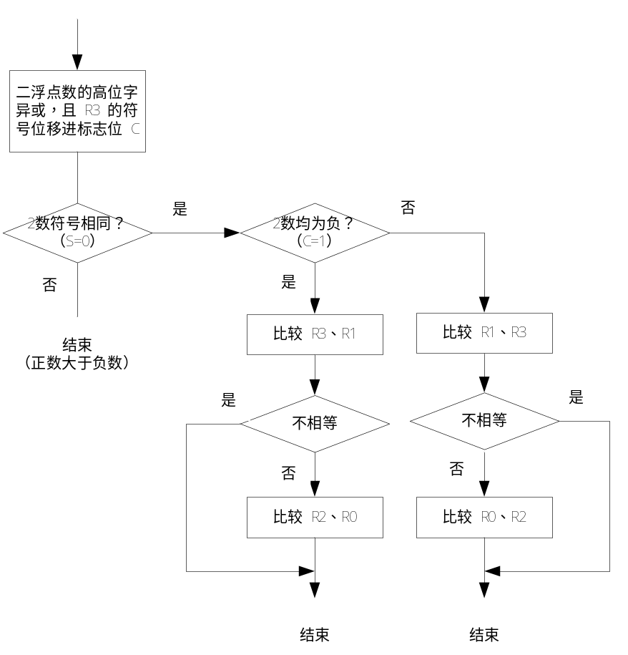
图3.X 浮点数据比较的子程序流程

作为尾数的更高位来完成比较，不必区分阶码和尾数两个不同的部分。在这种情况下，2个符号位不同的浮点数，符号起决定作用，正数大于负数。符号相同时，处在数轴右侧的数比处在数轴左侧的数大。所有各个位都相同的2个浮点数相等。完成浮点数比较的子程序正是用这种办法进行比较的，子程序的流程如图3.X所示。
比较的结果通过标志位Z和C标记，Z=1：二数相等，Z=0：二数不等，并且规定：
C=1：（R0，R1）>=（R2，R3），C=0：（R0，R1）<（R2，R3）。
- 浮点数据加、减运算
浮点数相加、相减运算都要经过求阶差、对阶、尾数加减、规格化和舍入几个执行步骤完成。
为了执行减法运算，可以通过把减数的符号取反后再通过2个数的相加运算来完成，如图3.X左上角处所示。
在真正执行加减运算时，还有许多细节问题要考虑。例如，当加数为0时，和就是被加数，不必历遍浮点加运算的全部过程。当被加数为0时，和就是加数，把加数从（R2、R3）传送到（R0、R1）中即可。
当2个浮点数都不为0时，才需要历遍浮点加运算的全部过程完成加法运算。
第一步是求阶差。为此首先需要把2个浮点数的阶码从高位字的寄存器中划分出来，并保存在另外2个寄存器中（在这里是R6和R7），并把该阶码值都右移一位。接下来计算阶差，为了方便，总是把阶码值大的浮点数保存在被加数的位置（需要的话，把被加数与加数交换位置），使阶差总是为正并保存在R8中，较大的阶码值总是保存在R6中。此时可以检查阶差是否大于24，如果大于24，则被加数就是和，可以直接结束相加运算。
下一步是对阶。为此首先需要把2个浮点数的高位尾数（在高位的寄存器中）突现出来，即去掉符号位和阶码部分，并在高位尾数的更高一位上恢复出隐藏位的值。下面用阶差控制通过右移整个尾数来完成对阶操作。这里也找了个加快对阶操作步骤的好办法，当阶差大于等于16时，通过寄存器之间的数据传送代替了16次的逐位对阶过程。这里的R9用作警戒位，初值为0，接受尾数最低位右移出界的数据，供完成舍入操作时使用。
再下一步是尾数相加。因为此处使用的是原码形式的尾数，相加运算需要区分2个数的符号是相同还是不同，相同时，尾数直接相加，若尾数和的结果溢出，则应执行一次向右规格化操作，然后转去执行舍入处理，即当R9的最高一位是1时，把这个1加到24位的尾数（含一位隐藏位）实现“入”的功能，这可能又带来一次右规操作。当R9的最高一位是0时，舍弃全部更低位上的值。当2个数的符号不同时，需要通过减运算来完成求和。此时，还需要判别是被加数还是加数的尾数大，如果是加数的尾数大，运算结果的符号与加数的符号相同，还会伴有一次从补码变原码的运算步骤。接下来的处理和2个数符号相同的处理是相同的。浮点数加减运算的流程如图3.X所示。

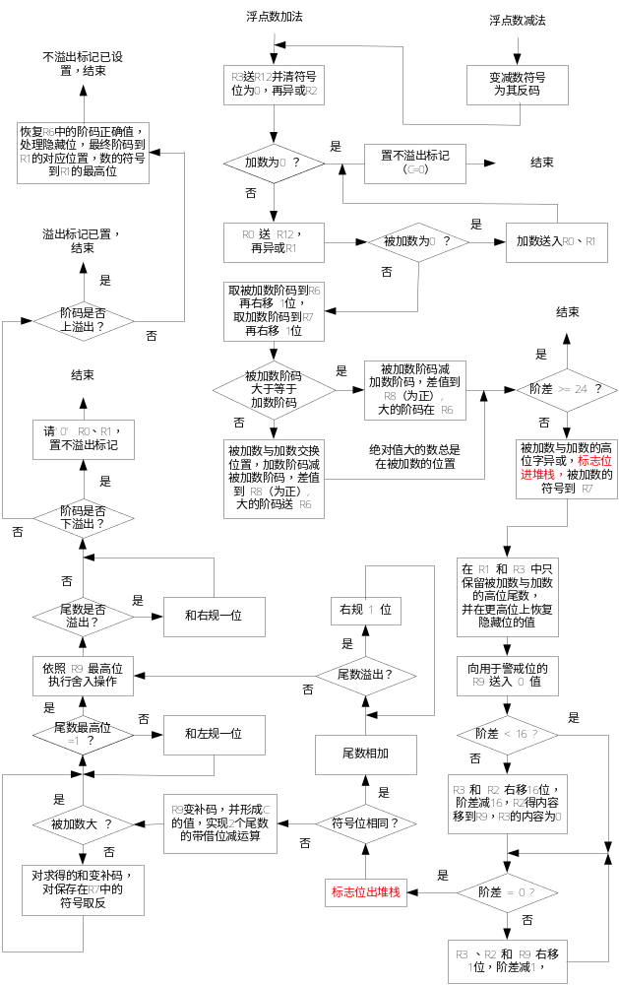 图3.X 浮点数加减运算的子程序流程
- 浮点数据乘法运算
浮点数乘法运算，通常要经过阶码求和，尾数相乘，符号异或，舍入与判别溢出等步骤完成。在具体实现中，还有一些具体问题需要考虑。
首先可以检查参加乘运算的2个数是否有一个为0，若有，则不必历遍浮点乘运算的整个过程，直接使乘积为0即可结束相乘运算过程。
第一步是阶码相加，把2个数的阶码划分出来，保存在另外的2个寄存器中并使其右移一位，实现阶码相加并修改相加的结果。因为移码是在真实移码值得基础上加上一个偏移量（在这里是127）得到的，2个数的阶码相加，这个偏移量127被加了2次，需要从和中减掉127之后得到的才是正确的阶码和。顺便完成了2个数符号的异或运算并保存在R7中。
下一步是尾数相乘的过程，被乘数的尾数保存在R1（高位）和R0（低位）中，乘数的尾数保存在R3（高位）和R2（低位）中，乘积保存在R9（高位）和R0（低位）中，运算结束时，乘积的更低位保存在R2中，供舍入操作时使用。相乘的位数控制使用R8。具体实现的方案是：
首先检查R2的内容是否为0，为0时，直接把R3的内容传送到R2，通过8次（高位尾数的位数）逐位乘运算完成相乘过程，免去了对尾数低16位的乘运算步骤；当R2的内容不为0时，则需要通过24次（完整尾数的位数）逐位乘运算完成相乘过程。每一步乘运算，是通过把R2的最低位移到标志位C中，以检查是通过部分积加上被乘数（C=1）再实现右移部分积和乘数R2的操作，还是直接实现右移部分积和乘数R2的操作。
8位还是24位乘的运算步骤完成之后，要把最终乘积的高位移到R0，低位移到R1，更低位移到R9。
再下一步是规格化、舍入和判溢出操作，这与加法运算中的处理方式类似。
- 浮点数据除法运算
浮点数除法运算，通常要经过阶码求差，尾数相除，符号异或，舍入与判别溢出等步骤完成。在具体实现中，还有一些具体问题需要考虑。
首先检查除数是否为0，为0则是除数为0的错误，置相应标记后（R11=1）结束除运算过程。除数不为0时，检查被除数是否为0，为0时商就是被除数，置不溢出标记后（C=0）后结束除运算过程。
第一步是阶码相减，把2个数的阶码划分出来，保存在另外的2个寄存器中并使其右移一位，实现阶码相减并修改相加的结果。因为移码是在真实移码值得基础上加上一个偏移量（在这里是127）得到的，2个数的阶码相减，这个偏移量127被减掉了，需要在差中加上127之后得到的才是正确的阶码差。顺便完成了2个数符号的异或运算并保存在R7中。
下一步是尾数相除的过程，被除数（部分余数）的尾数保存在R1（高位）和R0（低位）中，除数的尾数保存在R3（高位）和R2（低位）中，商保存在R8（高位）和R9（低位）中，相除的位数控制使用R10。具体实现的方案是：
首先检查被除数（部分余数）的内容是否大于等于除数，大于等于时，实现被除数（部分余数）减除数（差肯定为正或0），接下来完成上商和左移余数和商的值。如果被除数（部分余数）小于除数，则直接左移被除数（部分余数）和商的值（最低位移进0值）。与课堂上讲的加减交替法是不同的，与手工运算的办法有些类似。上商26次后结束除运算过程。除的运算步骤完成之后，要把最终的商的高位移到R0，低位移到R1，然后转规格化、舍入和判溢出操作，这与加法运算中的处理方式类似。
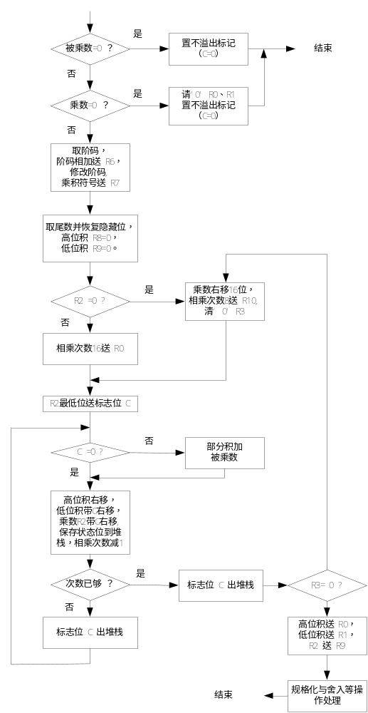

图3.X 浮点数乘运算子程序的流程

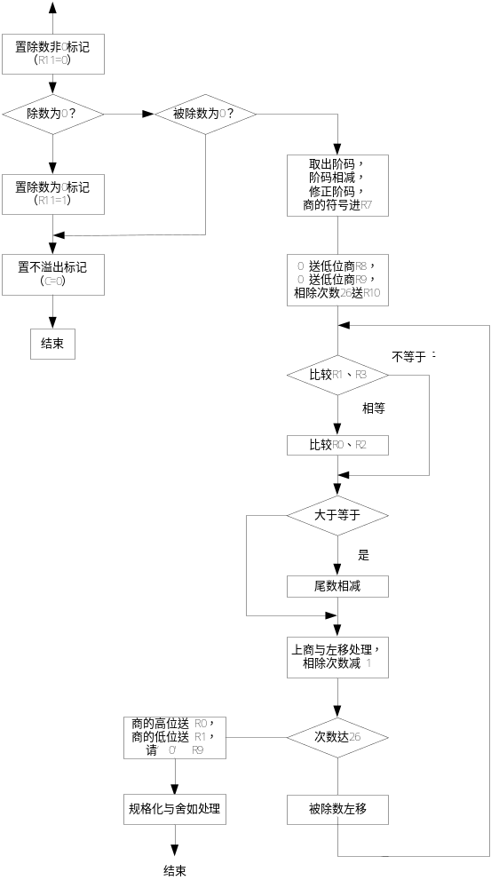

图3.X 浮点数除运算的子程序流程

附录四 完成浮点数据比较和运算的子程序清单文件。
;-----------------------------------------------------------------------
; FPCmp过程：比较(r0, r1)与(r2, r3)两浮点数的大小
; -> (r0, r1)
; (r2, r3)
; <- Z标志如果设置则表示(r0, r1) = (r2, r3)，否则表示(r0, r1) <> (r2, r3)
; C标志如果设置则表示(r0, r1) >= (r2, r3)，否则表示(r0, r1) < (r2, r3)
; ** r12
;---------------------------------------------------------------------
FPCmp:
184C 07C1 mvrr r12, r1
184D 04C3 xor r12, r3
184E 07C3 mvrr r12, r3
184F 0AC0 shl r12
1850 6501 jrns FPCmp_sign_same
1851 8F00 ret
FPCmp_sign_same:
1852 4404 jrc FPCmp_all_neg
1853 0313 cmp r1, r3
1854 4701 jrnz FPCmp_plus_exit
1855 0302 cmp r0, r2
FPCmp_plus_exit:
1856 8F00 ret
FPCmp_all_neg:
1857 0331 cmp r3, r1
1858 4701 jrnz FPCmp_neg_exit
1859 0320 cmp r2, r0
FPCmp_neg_exit:
185A 8F00 ret

FPRes0:
185B 0400 xor r0, r0
185C 0710 mvrr r1, r0
185D 6C00 clc
185E 8F00 ret

_GetOpdsExp:
185F 8870 7F80 mvrd r7, FPOpdExpMask
1861 0761 mvrr r6, r1
1862 0267 and r6, r7
1863 0B60 shr r6
1864 0273 and r7, r3
1865 0B70 shr r7
1866 8F00 ret

_GetOpdsMant:
1867 88C0 007F mvrd r12, FPOpdMantHiMask
1869 021C and r1, r12
186A 023C and r3, r12
186B 09C0 inc r12
186C 061C or r1, r12
186D 063C or r3, r12
186E 8F00 ret

;---------------------------------------------------------------------
; FPSub过程：(r0, r1) = (r0, r1) - (r2, r3)；其实是将FPOpd2取反再执行FPAdd
; -> (r0, r1)
; (r2, r3)
; <- (r0, r1)
; C标志如果设置则表示溢出
; ** r2, r3, r6, r7, r8, r9, r12
;---------------------------------------------------------------------
FPSub:
188F 88C0 8000 mvrd r12, FPOpdSignMask
1891 043C xor r3, r12

;---------------------------------------------------------------------
; FPAdd过程：(r0, r1) = (r0, r1) + (r2, r3)
; -> (r0, r1)
; (r2, r3)
; <- (r0, r1)
; C标志如果设置则表示溢出
; ** r2, r3, r6, r7, r8, r9, r12
;----------------------------------------------------------------------
FPAdd:
1892 88C0 7FFF mvrd r12, 0ffffh - FPOpdSignMask
1894 02C3 and r12, r3
1895 06C2 or r12, r2
1896 4665 jrz FPAdd_ok_exit
1897 07C0 mvrr r12, r0
1898 06C1 or r12, r1
1899 4704 jrnz FPAdd_Opd1_nz
189A 0702 mvrr r0, r2
189B 0713 mvrr r1, r3
189C 6C00 clc
189D 8F00 ret
FPAdd_Opd1_nz:
189E CE00 185F cala _GetOpdsExp
18A0 0367 cmp r6, r7
18A1 4406 jrc FPAdd_no_exchg
18A2 CE00 181F cala FPOpdsExchg
18A4 0787 mvrr r8, r7
18A5 0186 sub r8, r6
18A6 0767 mvrr r6, r7
18A7 4102 jr FPAdd_exp_diff
FPAdd_no_exchg:
18A8 0786 mvrr r8, r6
18A9 0187 sub r8, r7
FPAdd_exp_diff:
18AA 8870 0600 mvrd r7, (FPOpdMantDgtN + 1) * FPExpBaseInOpr
18AC 0378 cmp r7, r8
18AD 454F jrnc FPAdd_exit
18AE 0771 mvrr r7, r1
18AF 0473 xor r7, r3
18B0 8400 pshf
18B1 8870 8000 mvrd r7, FPOpdSignMask
18B3 0271 and r7, r1
18B4 CE00 1867 cala _GetOpdsMant
18B6 0499 xor r9, r9
18B7 88C0 0400 mvrd r12, 16 * FPExpBaseInOpr
18B9 038C cmp r8, r12
18BA 4504 jrnc FPAdd_no_shr16
18BB 0792 mvrr r9, r2
18BC 0723 mvrr r2, r3
18BD 0433 xor r3, r3
18BE 018C sub r8, r12
FPAdd_No_shr16:
18BF 0588 test r8, r8
18C0 4607 jrz FPAdd_shr1_end
18C1 88C0 0040 mvrd r12, FPExpBaseInOpr
FPAdd_shr1_loop:
18C3 0B30 shr r3
18C4 2B20 rcr r2
18C5 2B90 rcr r9
18C6 018C sub r8, r12
18C7 47FB jrnz FPAdd_shr1_loop
FPAdd_shr1_end:
18C8 8C00 popf
18C9 6534 jrns FPAdd_signs_same
FPAdd_signs_diff:
18CA 2D90 not r9
18CB 0990 inc r9
18CC 2102 sbb r0, r2
18CD 2113 sbb r1, r3
18CE 440A jrc FPAdd_result_nb
18CF 04CC xor r12, r12
18D0 2D10 not r1
18D1 2D00 not r0
18D2 2D90 not r9
18D3 0990 inc r9
18D4 200C adc r0, r12
18D5 201C adc r1, r12
18D6 88C0 8000 mvrd r12, FPOpdSignMask
18D8 047C xor r7, r12
FPAdd_result_nb:
18D9 07C0 mvrr r12, r0
18DA 06C1 or r12, r1
18DB 4620 jrz FPAdd_ok_exit
FPAdd_adjust_l:
18DC 8880 0040 mvrd r8, FPExpBaseInOpr
18DE 88C0 0080 mvrd r12, FPOpdMantHiImp
FPAdd_adj_l_loop:
18E0 051C test r1, r12
18E1 4705 jrnz FPAdd_round_res
18E2 0A90 shl r9
18E3 2A00 rcl r0
18E4 2A10 rcl r1
18E5 0168 sub r6, r8
18E6 41F9 jr FPAdd_adj_l_loop
FPAdd_round_res:
18E7 04CC xor r12, r12
18E8 0A90 shl r9
18E9 200C adc r0, r12
18EA 201C adc r1, r12
18EB 88C0 0100 mvrd r12, FPOpdMantOvrBit
18ED 051C test r1, r12
18EE 4602 jrz FPAdd_rnd_res_nc
18EF 0B10 shr r1
18F0 0068 add r6, r8
FPAdd_rnd_res_nc:
18F1 0566 test r6, r6
18F2 6418 jrs FPAdd_result_z
18F3 0A60 shl r6
18F4 0A60 shl r6
18F5 4407 jrc FPAdd_exit
18F6 0B60 shr r6
18F7 88C0 007F mvrd r12, FPOpdMantHiMask
18F9 021C and r1, r12
18FA 0616 or r1, r6
18FB 0617 or r1, r7
FPAdd_ok_exit:
18FC 6C00 clc
FPAdd_exit:
18FD 8F00 ret
FPAdd_signs_same:
18FE 0002 add r0, r2
18FF 2013 adc r1, r3
FPAdd_adjust_r:
1900 8880 0040 mvrd r8, FPExpBaseInOpr
1902 88C0 0100 mvrd r12, FPOpdMantOvrBit
FPAdd_adj_r_loop:
1904 031C cmp r1, r12
1905 45E1 jrnc FPAdd_round_res
1906 0B10 shr r1
1907 2B00 rcr r0
1908 2B90 rcr r9
1909 0068 add r6, r8
190A 41F9 jr FPAdd_adj_r_loop
FPAdd_result_z:
190B 8000 185B jmpa FPRes0

;-------------------------------------------------------------
; FPMul过程：(r0, r1) = (r0, r1) * (r2, r3)
; -> (r0, r1)
; (r2, r3)
; <- (r0, r1)
; C标志如果设置则表示溢出
; ** r2, r3, r6, r7, r8, r9, r10, r12
;--------------------------------------------------------------
FPMul:
190D 07C0 mvrr r12, r0
190E 06C1 or r12, r1
190F 46EC jrz FPAdd_ok_exit
1910 07C2 mvrr r12, r2
1911 06C3 or r12, r3
1912 46F8 jrz FPAdd_result_z
1913 CE00 185F cala _GetOpdsExp
1915 0067 add r6, r7
1916 8870 1F80 mvrd r7, (FPNum1Exp - 1) * FPExpBaseInOpr
1918 0167 sub r6, r7
1919 0771 mvrr r7, r1
191A 0473 xor r7, r3
191B 88C0 8000 mvrd r12, FPOpdSignMask
191D 027C and r7, r12
191E CE00 1867 cala _GetOpdsMant
1920 0488 xor r8, r8
1921 0798 mvrr r9, r8
1922 0522 test r2, r2
1923 4611 jz FPMul_next_byte
1924 88A0 0010 mvrd r10, 16
FPMul_byte_loop:
1926 0B20 shr r2
FPMul_bit_loop:
1927 4502 jrnc FPMul_no_add
1928 0080 add r8, r0
1929 2091 adc r9, r1
FPMul_no_add:
192A 0B90 shr r9
192B 2B80 rcr r8
192C 2B20 rcr r2
192D 8400 pshf
192E 08A0 dec r10
192F 4602 jrz FPMul_b_loop_end
1930 8C00 popf
1931 41F5 jr FPMul_bit_loop
FPMul_b_loop_end:
1932 8C00 popf
1933 0533 test r3, r3
1934 4605 jz FPMul_byte_end
FPMul_next_byte:
1935 0723 mvrr r2, r3
1936 0433 xor r3, r3
1937 88A0 0008 mvrd r10, FPOpdMantHiDgtN + 1
1939 41EC jr FPMul_byte_loop
FPMul_byte_end:
193A 0708 mvrr r0, r8
193B 0719 mvrr r1, r9
193C 0792 mvrr r9, r2
193D 419E jr FPAdd_adjust_l

;----------------------------------------------------------
; FPDiv过程：(r0, r1) = (r0, r1) / (r2, r3)
; -> (r0, r1)
; (r2, r3)
; <- (r0, r1)
; C标志如果设置则表示溢出
; r11为1表示被0除错误，否则为0
; ** r2, r3, r6, r7, r8, r9, r10, r12
;-----------------------------------------------------------
FPDiv:
193E 04BB xor r11, r11
193F 07C2 mvrr r12, r2
1940 06C3 or r12, r3
1941 4703 jrnz FPDiv_P2_nz
1942 09B0 inc r11
FPDiv_ok_exit:
1943 6C00 clc
1944 8F00 ret
FPDiv_P2_nz:
1945 07C0 mvrr r12, r0
1946 06C1 or r12, r1
1947 46FB jrz FPDiv_ok_exit
1948 CE00 185F cala _GetOpdsExp
194A 0167 sub r6, r7
194B 8870 1F40 mvrd r7, (FPNum1Exp - 2) * FPExpBaseInOpr
194D 0067 add r6, r7
194E 0771 mvrr r7, r1
194F 0473 xor r7, r3
1950 88C0 8000 mvrd r12, FPOpdSignMask
1952 027C and r7, r12
1953 CE00 1867 cala _GetOpdsMant
1955 0488 xor r8, r8
1956 0798 mvrr r9, r8
1957 88A0 001A mvrd r10, FPOpdMantDgtN + 1 + 2
FPDiv_cmp_R_P2:
1959 0313 cmp r1, r3
195A 4701 jrnz FPDiv_is_P2_sml
195B 0302 cmp r0, r2
FPDiv_is_P2_sml:
195C 4502 jrnc FPDiv_got_1bit
195D 0102 sub r0, r2
195E 2113 sbb r1, r3
FPDiv_got_1bit:
195F 2A80 rcl r8
1960 2A90 rcl r9
1961 08A0 dec r10
1962 4603 jz FPDiv_all_bytes
FPDiv_go_on:
1963 0A00 shl r0
1964 2A10 rcl r1
1965 41F3 jr FPDiv_cmp_R_P2
FPDiv_all_bytes:
1966 0708 mvrr r0, r8
1967 0719 mvrr r1, r9
1968 0499 xor r9, r9
1969 4196 jr FPAdd_adjust_r

